200到面试题
编号 | 面试题 | 答案
1 | 一行代码实现1--100之和  利用sum()函数求和 | sum(range(1,101))  -->5050
2 | 如何在一个函数内部修改全局变量 | 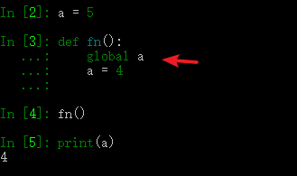
3 | 列出5个python标准库 | os：提供了不少与操作系统相关联的函数  sys: 通常用于命令行参数  re: 正则匹配  math: 数学运算  datetime:处理日期时间
4 | 字典如何删除键和合并两个字典 | del和update方法  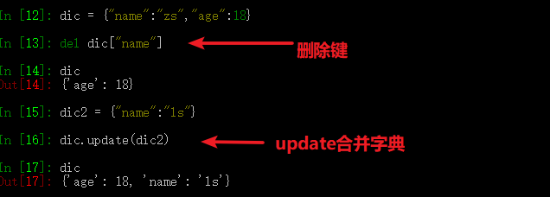
5 | 谈下python的GIL | GIL 是python的全局解释器锁，同一进程中假如有多个线程运行，一个线程在运行python程序的时候会霸占python解释器（加了一把锁即GIL），使该进程内的其他线程无法运行，等该线程运行完后其他线程才能运行。如果线程运行过程中遇到耗时操作，则解释器锁解开，使其他线程运行。所以在多线程中，线程的运行仍是有先后顺序的，并不是同时进行。  多进程中因为每个进程都能被系统分配资源，相当于每个进程有了一个python解释器，所以多进程可以实现多个进程的同时运行，缺点是进程系统资源开销大
6 | python实现列表去重的方法 | 先通过集合去重，在转列表  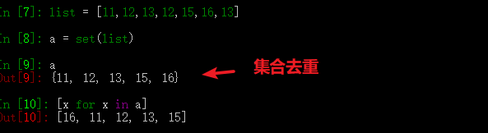
7 | fun(*args,**kwargs)中的*args,**kwargs什么意思？ | 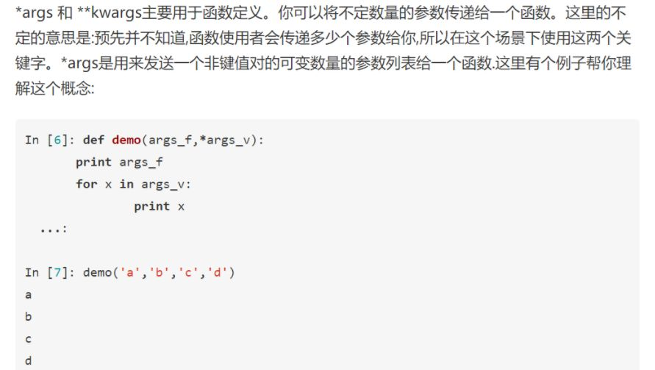
8 | python2和python3的range(100)的区别 | python2返回列表，python3返回迭代器，节约内存.
9 | 一句话解释什么样的语言能够用装饰器? | 函数可以作为参数传递的语言，可以使用装饰器。
10 | python内建数据类型有哪些 | 整型--int  布尔型--bool  字符串--str  列表--list  元组--tuple  字典--dict
11 | 简述面向对象中__new__和__init__区别 | __init__是初始化方法，创建对象后，就立刻被默认调用了，可接收参数，如图:  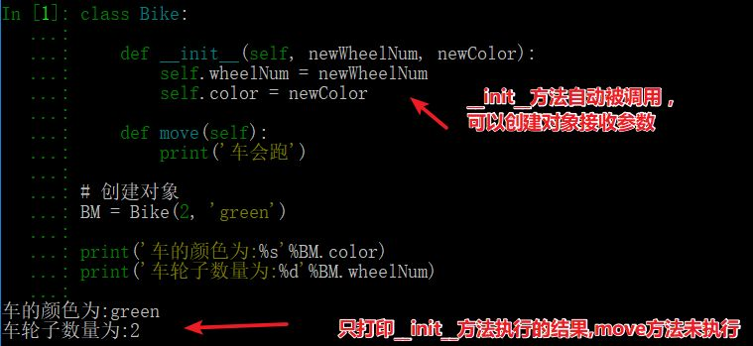  1、__new__至少要有一个参数cls，代表当前类，此参数在实例化时由Python解释器自动识别。  2、__new__必须要有返回值，返回实例化出来的实例，这点在自己实现__new__时要特别注意，可以return父类（通过super(当前类名, cls)）__new__出来的实例，或者直接是object的__new__出来的实例。  3、__init__有一个参数self，就是这个__new__返回的实例，__init__在__new__的基础上可以完成一些其它初始化的动作，__init__不需要返回值。  4、如果__new__创建的是当前类的实例，会自动调用__init__函数，通过return语句里面调用的__new__函数的第一个参数是cls来保证是当前类实例，如果是其他类的类名，；那么实际创建返回的就是其他类的实例，其实就不会调用当前类的__init__函数，也不会调用其他类的__init__函数。  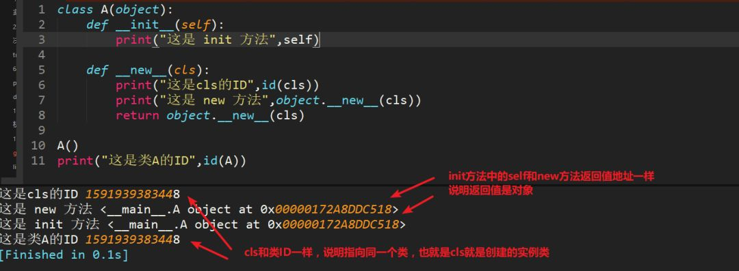
12 | 简述with方法打开处理文件帮我我们做了什么？ | 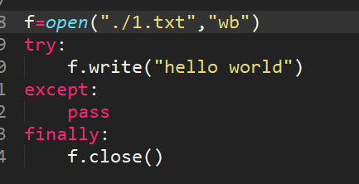  打开文件在进行读写的时候可能会出现一些异常状况，如果按照常规的f.open写法，我们需要try,except,finally，做异常判断，并且文件最终不管遇到什么情况，都要执行finally f.close()关闭文件，with方法帮我们实现了finally中f.close  （当然还有其他自定义功能，有兴趣可以研究with方法源码）。
13 | 列表[1,2,3,4,5]，请使用map()函数输出[1,4,9,16,25]，并使用列表推导式提取出大于10的数，最终输出[16,25]？ | map()函数第一个参数是fun，第二个参数是一般是list，第三个参数可以写list，也可以不写，根据需求。  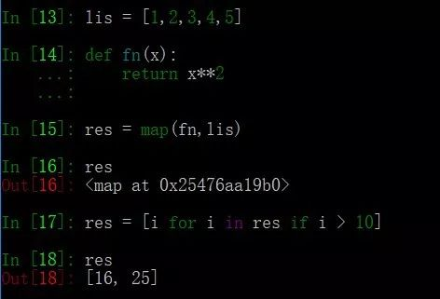
14 | python中生成随机整数、随机小数、0--1之间小数方法 | 随机整数：random.randint(a,b),生成区间内的整数。  随机小数：习惯用numpy库，利用np.random.randn(5)生成5个随机小数。  0-1随机小数：random.random(),括号中不传参。  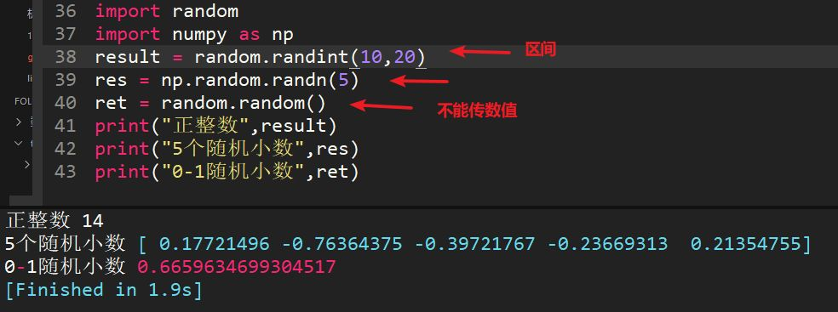
15 | 避免转义给字符串加哪个字母表示原始字符串？ | r , 表示需要原始字符串，不转义特殊字符。
16 | <div class="nam">中国</div>，用正则匹配出标签里面的内容（“中国”），其中class的类名是不确定的。 | 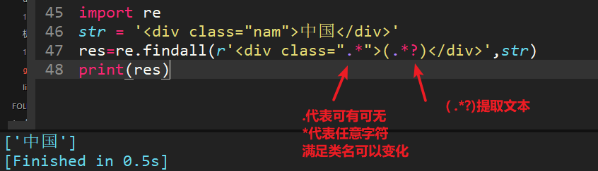
17 | python中断言方法举例 | assert（）方法，断言成功，则程序继续执行，断言失败，则程序报错。  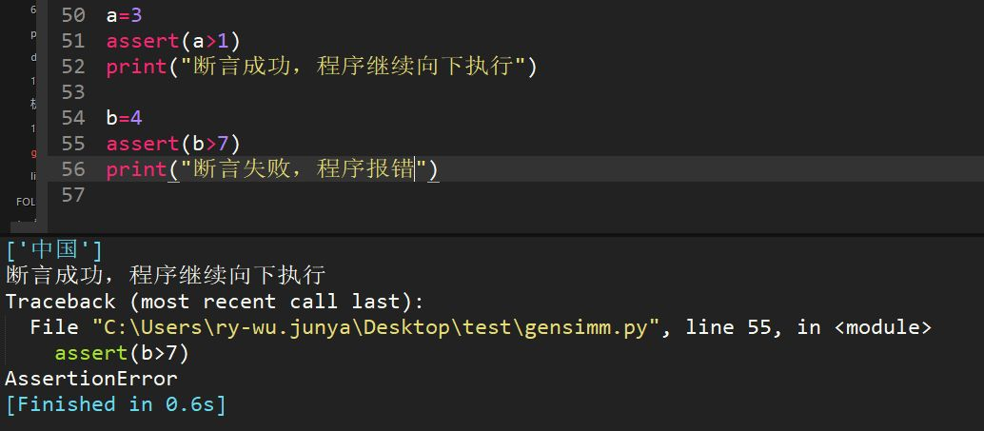
18 | 数据表student有id,name,score,city字段，其中name中的名字可有重复，需要消除重复行,请写sql语句 | select distinct name from student
19 | 10个Linux常用命令 | ls pwd cd touch rm mkdir tree cp mv cat more grep echo
20 | python2和python3区别？列举5个 | 1、Python3 使用 print 必须要以小括号包裹打印内容，比如 print('hi')  Python2 既可以使用带小括号的方式，也可以使用一个空格来分隔打印内容，比如 print 'hi'  2、python2 range(1,10)返回列表，python3中返回迭代器，节约内存  3、python2中使用ascii编码，python中使用utf-8编码  4、python2中unicode表示字符串序列，str表示字节序列  python3中str表示字符串序列，byte表示字节序列  5、python2中为正常显示中文，引入coding声明，python3中不需要  6、python2中是raw_input()函数，python3中是input()函数
21 | 列出python中可变数据类型和不可变数据类型，并简述原理 | 不可变数据类型：数值型、字符串型string和元组tuple不允许变量的值发生变化，如果改变了变量的值，相当于是新建了一个对象，而对于相同的值的对象，在内存中则只有一个对象（一个地址），如下图用id()方法可以打印对象的id。  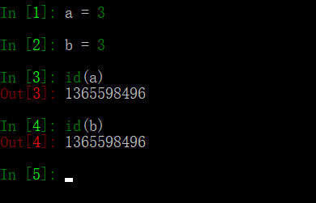  可变数据类型：列表list和字典dict；允许变量的值发生变化，即如果对变量进行append、+=等这种操作后，只是改变了变量的值，而不会新建一个对象，变量引用的对象的地址也不会变化，不过对于相同的值的不同对象，在内存中则会存在不同的对象，即每个对象都有自己的地址，相当于内存中对于同值的对象保存了多份，这里不存在引用计数，是实实在在的对象。  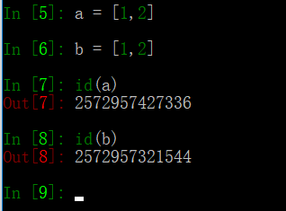
22 | s = "ajldjlajfdljfddd"，去重并从小到大排序输出"adfjl" | set去重，去重转成list,利用sort方法排序，reeverse=False是从小到大排  list是不 变数据类型，s.sort时候没有返回值，所以注释的代码写法不正确。  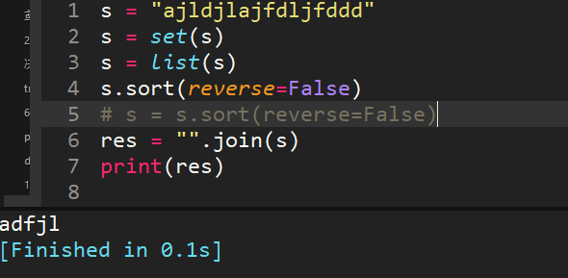
23 | 用lambda函数实现两个数相乘 | 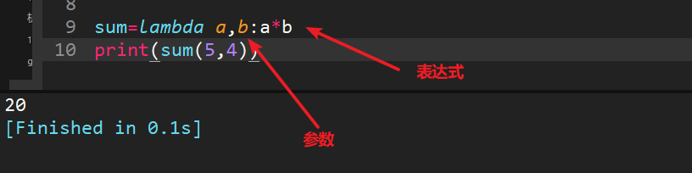
24 | 字典根据键从小到大排序 | dic={"name":"zs","age":18,"city":"深圳","tel":"1362626627"}  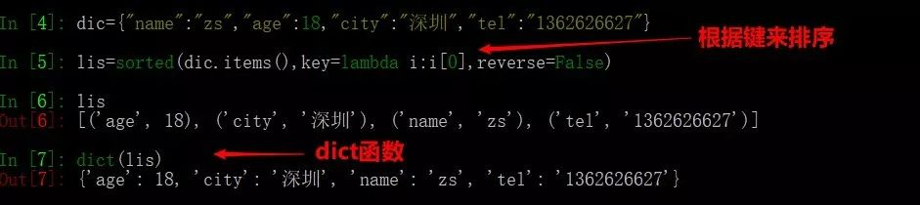
25 | 利用collections库的Counter方法统计字符串每个单词出现的次数"kjalfj;ldsjafl;hdsllfdhg;lahfbl;hl;ahlf;h" | 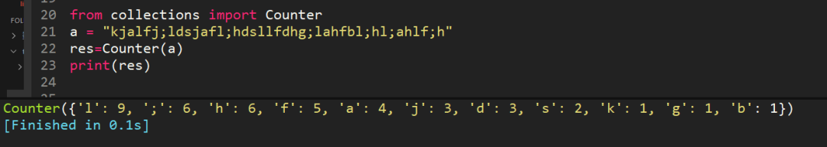
26 | 字符串a = "not 404 found 张三 99 深圳"，每个词中间是空格，用正则过滤掉英文和数字，最终输出"张三 深圳" | 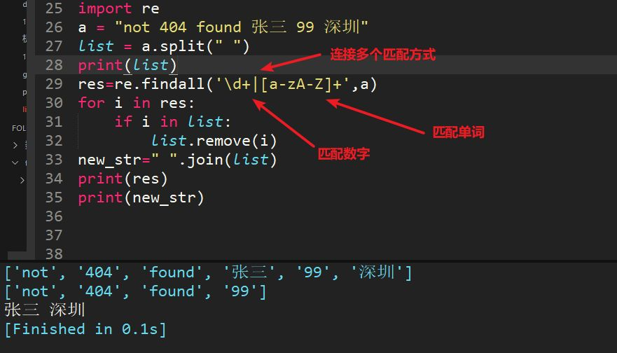  顺便贴上匹配小数的代码，虽然能匹配，但是健壮性有待进一步确认。  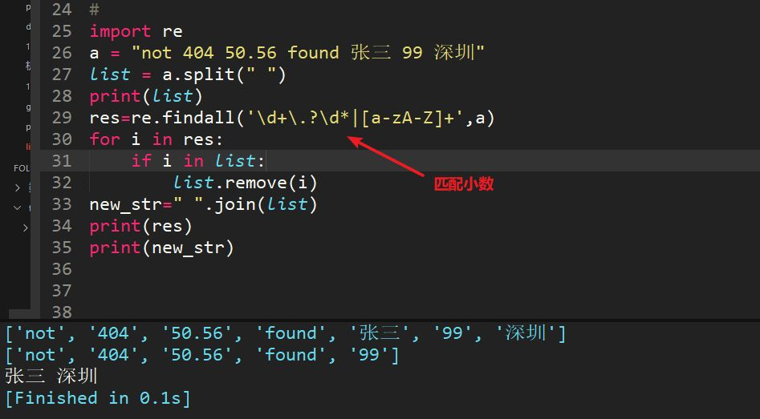
27 | filter方法求出列表所有奇数并构造新列表，a = [1, 2, 3, 4, 5, 6, 7, 8, 9, 10] | filter() 函数用于过滤序列，过滤掉不符合条件的元素，返回由符合条件元素组成的新列表。该接收两个参数，第一个为函数，第二个为序列，序列的每个元素作为参数传递给函数进行判，然后返回 True 或 False，最后将返回 True 的元素放到新列表。  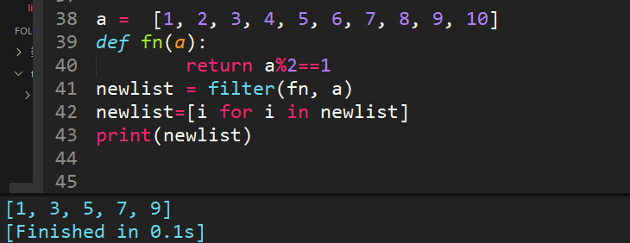
28 | 列表推导式求列表所有奇数并构造新列表，a = [1, 2, 3, 4, 5, 6, 7, 8, 9, 10] | 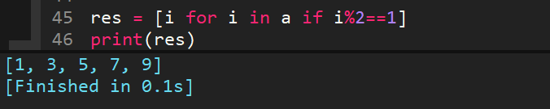
29 | 正则re.complie作用 | re.compile是将正则表达式编译成一个对象，加快速度，并重复使用。
30 | a=（1，）b=(1)，c=("1") 分别是什么类型的数据？ | 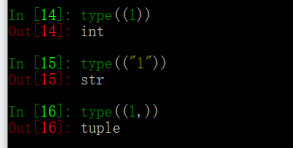
31 | 两个列表[1,5,7,9]和[2,2,6,8]合并为[1,2,2,3,6,7,8,9] | extend可以将另一个集合中的元素逐一添加到列表中，区别于append整体添加。  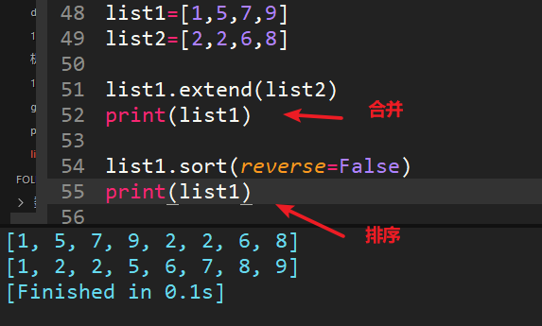
32 | 用python删除文件和用linux命令删除文件方法 | python：os.remove(文件名)  linux: rm 文件名
33 | log日志中，我们需要用时间戳记录error,warning等的发生时间，请用datetime模块打印当前时间戳 “2018-04-01 11:38:54”，顺便把星期的代码也贴上。 | 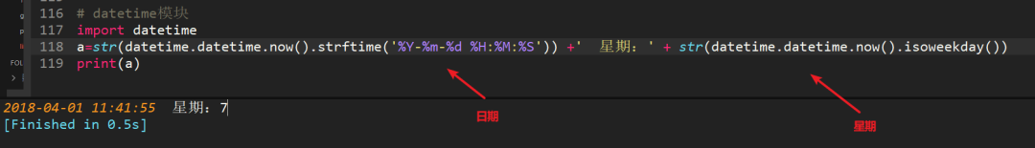
34 | 数据库优化查询方法 | 外键、索引、联合查询、选择特定字段等等
35 | 请列出你会的任意一种统计图（条形图、折线图等）绘制的开源库，第三方也行 | pychart、matplotlib
36 | 写一段自定义异常代码 | 自定义异常用raise抛出异常。  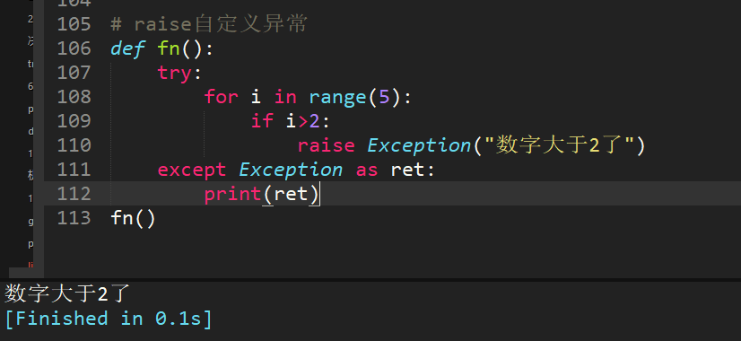
37 | 正则表达式匹配中，（.*）和（.*?）匹配区别？ | （.*）是贪婪匹配，会把满足正则的尽可能多的往后匹配  （.*?）是非贪婪匹配，会把满足正则的尽可能少匹配  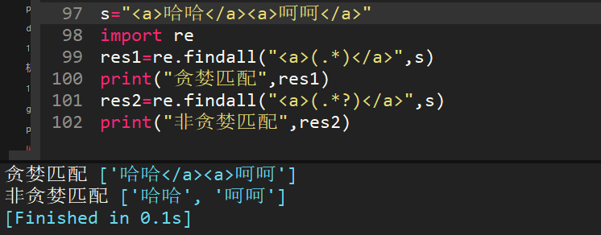
38 | 简述Django的orm | ORM，全拼Object-Relation Mapping，意为对象-关系映射。实现了数据模型与数据库的解耦，通过简单的配置就可以轻松更换数据库，而不需要修改代码只需要面向对象编程,orm操作本质上会根据对接的数据库引擎，翻译成对应的sql语句,所有使用Django开发的项目无需关心程序底层使用的是MySQL、Oracle、sqlite....，如果数据库迁移，只需要更换Django的数据库引擎即可。  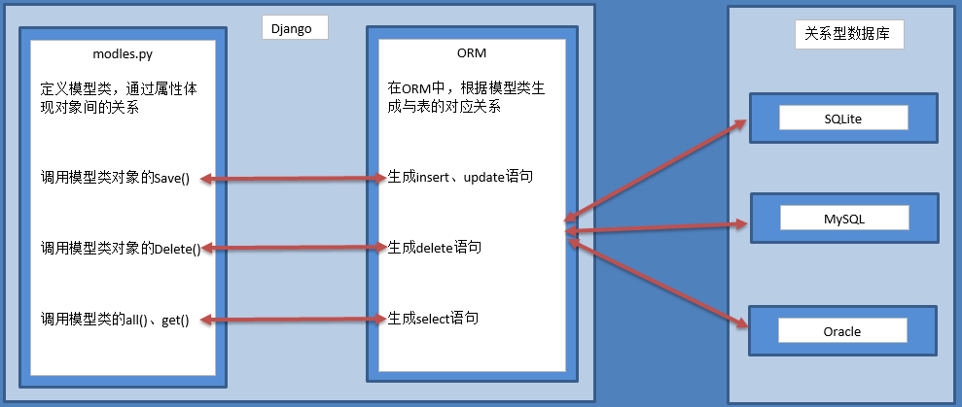
39 | [[1,2],[3,4],[5,6]]一行代码展开该列表，得出[1,2,3,4,5,6] | 列表推导式的骚操作  运行过程：for i in a ,每个i是【1,2】，【3,4】，【5,6】，for j in i，每个j就是1,2,3,4,5,6,合并后就是结果。  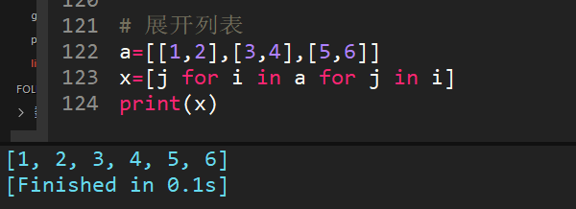  还有就是：将列表转成numpy矩阵，通过numpy的flatten（）方法  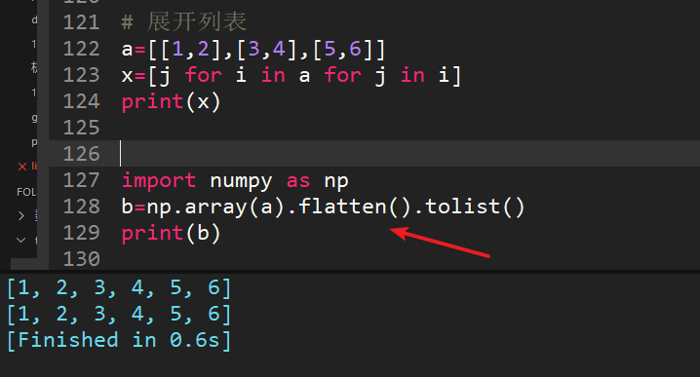
40 | x="abc",y="def",z=["d","e","f"],分别求出x.join(y)和x.join(z)返回的结果 | join()括号里面的是可迭代对象，x插入可迭代对象中间，形成字符串，结果一致，有没有突然感觉字符串的常见操作都不会玩了  顺便建议大家学下os.path.join()方法，拼接路径经常用到，也用到了join,和字符串操作中的join有什么区别，该问题大家可以查阅相关文档。  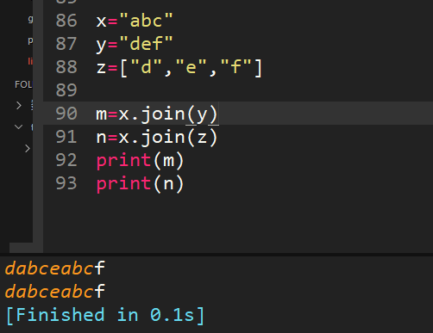
41 | 举例说明异常模块中try except else finally的相关意义 | try..except..else没有捕获到异常，执行else语句。  try..except..finally不管是否捕获到异常，都执行finally语句。  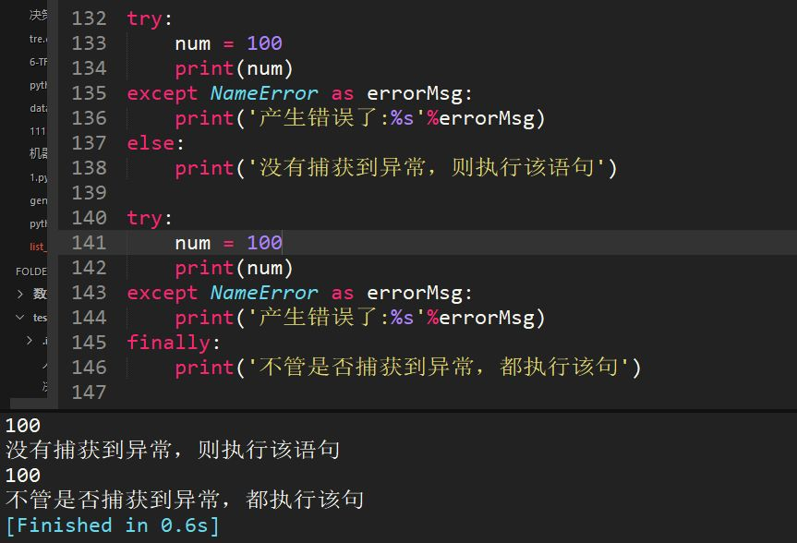
42 | python中交换两个数值 | 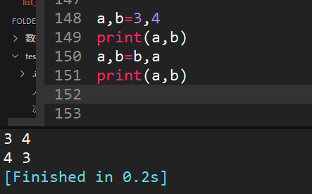
43 | 举例说明zip()函数用法 | zip()函数在运算时，会以一个或多个序列（可迭代对象）做为参数，返回一个元组的列表。同时将这些序列中并排的元素配对。  zip()参数可以接受任何类型的序列，同时也可以有两个以上的参数;当传入参数的长度不同时，zip能自动以最短序列长度为准进行截取，获得元组。  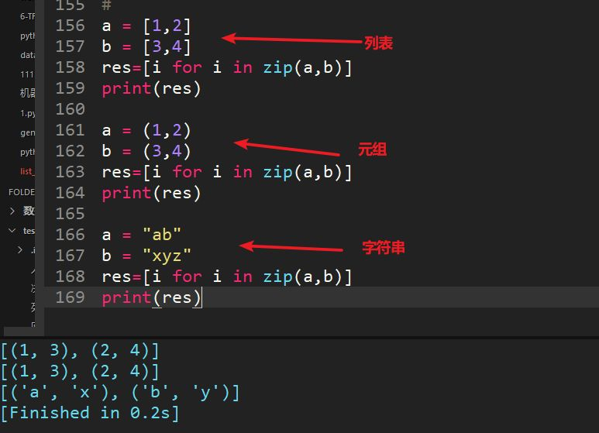
44 | a="张明 98分"，用re.sub，将98替换为100 | 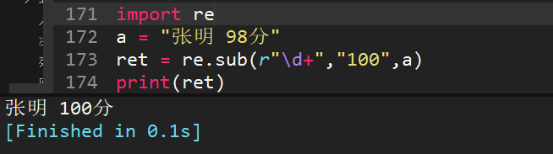
45 | 写5条常用sql语句 | show databases;  show tables;  desc 表名;  select * from 表名;  delete from 表名 where id=5;  update students set gender=0,hometown="北京" where id=5
46 | a="hello"和b="你好"编码成bytes类型 | 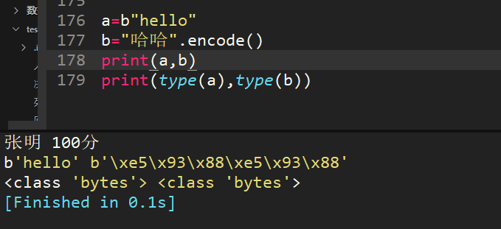
47 | [1,2,3]+[4,5,6]的结果是多少？ | 两个列表相加，等价于extend。  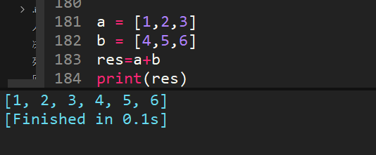
48 | 提高python运行效率的方法 | 1、使用生成器，因为可以节约大量内存  2、循环代码优化，避免过多重复代码的执行  3、核心模块用Cython PyPy等，提高效率  4、多进程、多线程、协程  5、多个if elif条件判断，可以把最有可能先发生的条件放到前面写，这样可以减少程序判断的次数，提高效率
49 | 简述mysql和redis区别 | redis： 内存型非关系数据库，数据保存在内存中，速度快  mysql：关系型数据库，数据保存在磁盘中，检索的话，会有一定的Io操作，访问速度相对慢
50 | 遇到bug如何处理 | 1、细节上的错误，通过print（）打印，能执行到print（）说明一般上面的代码没有问题，分段检测程序是否有问题，如果是js的话可以alert或console.log。  2、如果涉及一些第三方框架，会去查官方文档或者一些技术博客。  3、对于bug的管理与归类总结，一般测试将测试出的bug用teambin等bug管理工具进行记录，然后我们会一条一条进行修改，修改的过程也是理解业务逻辑和提高自己编程逻辑缜密性的方法，我也都会收藏做一些笔记记录。  4、导包问题、城市定位多音字造成的显示错误问题。
51 | 正则匹配，匹配日期2018-03-20 | url='https://sycm.taobao.com/bda/tradinganaly/overview/get_summary.json?dateRange=2018-03-20%7C2018-03-20&dateType=recent1&device=1&token=ff25b109b&_=1521595613462'  仍有同学问正则，其实匹配并不难，提取一段特征语句，用（.*?）匹配即可。  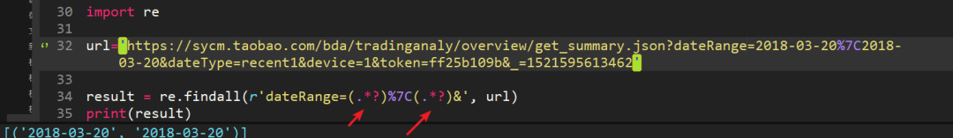
52 | list=[2,3,5,4,9,6]，从小到大排序，不许用sort，输出[2,3,4,5,6,9] | 利用min()方法求出最小值，原列表删除最小值，新列表加入最小值，递归调用获取最小值的函数，反复操作。  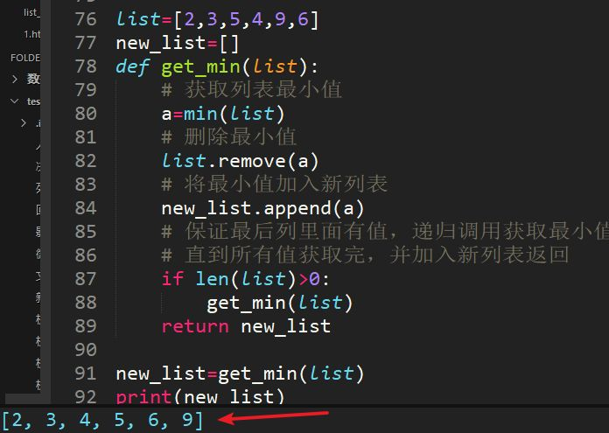
53 | 写一个单列模式 | 因为创建对象时__new__方法执行，并且必须return 返回实例化出来的对象所cls.__instance是否存在，不存在的话就创建对象，存在的话就返回该对象，来保证只有一个实例对象存在（单列），打印ID，值一样，说明对象同一个。  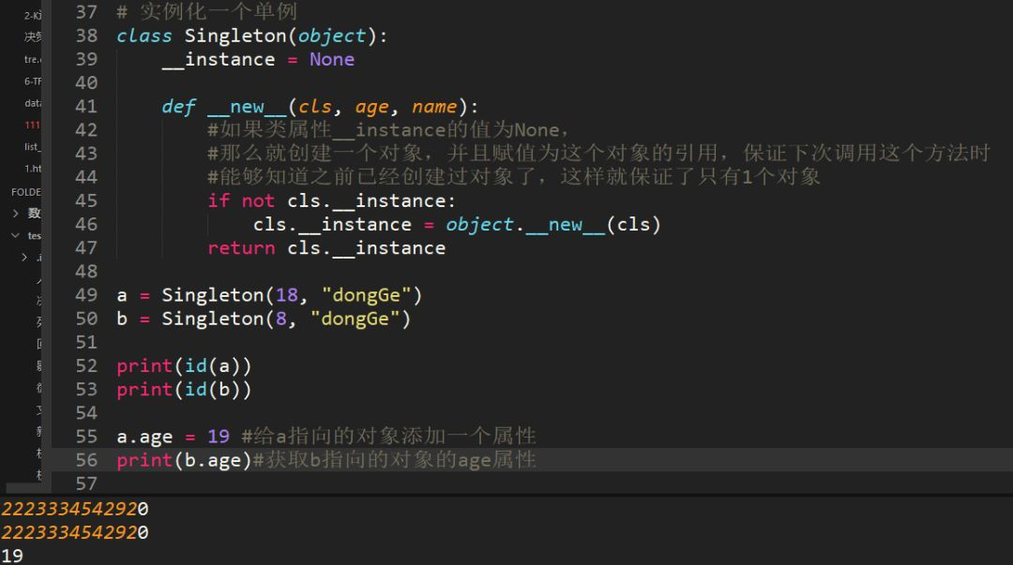
54 | 保留两位小数 | 题目本身只有a="%.03f"%1.3335,让计算a的结果，为了扩充保留小数的思路，提供round方法（数值，保留位数）。  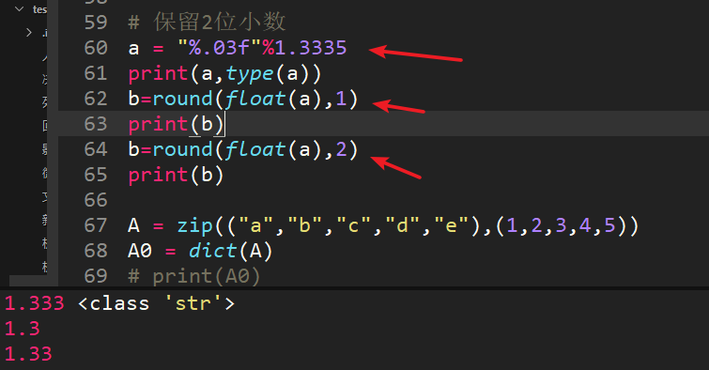
55 | 求三个方法打印结果 | fn("one",1）直接将键值对传给字典；  fn("two",2)因为字典在内存中是可变数据类型，所以指向同一个地址，传了新的额参数后，会相当于给字典增加键值对；  fn("three",3,{})因为传了一个新字典，所以不再是原先默认参数的字典。  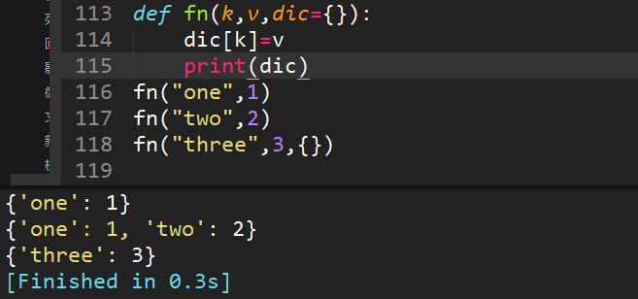
56 | 列出常见的状态码和意义 | 200 OK  请求正常处理完毕  204 No Content  请求成功处理，没有实体的主体返回  206 Partial Content  GET范围请求已成功处理  301 Moved Permanently  永久重定向，资源已永久分配新URI  302 Found  临时重定向，资源已临时分配新URI  303 See Other  临时重定向，期望使用GET定向获取  304 Not Modified  发送的附带条件请求未满足  307 Temporary Redirect  临时重定向，POST不会变成GET  400 Bad Request  请求报文语法错误或参数错误  401 Unauthorized  需要通过HTTP认证，或认证失败  403 Forbidden  请求资源被拒绝  404 Not Found  无法找到请求资源（服务器无理由拒绝）  500 Internal Server Error  服务器故障或Web应用故障  503 Service Unavailable  服务器超负载或停机维护
57 | 分别从前端、后端、数据库阐述web项目的性能优化 | 该题目网上有很多方法，我不想截图网上的长串文字，看的头疼，按我自己的理解说几点。  前端优化：  1、减少http请求、例如制作精灵图。  2、html和CSS放在页面上部，javascript放在页面下面，因为js加载比HTML和Css加载慢，所以要优先加载html和css,以防页面显示不全，性能差，也影响用户体验差。  后端优化：  1、缓存存储读写次数高，变化少的数据，比如网站首页的信息、商品的信息等。应用程序读取数据时，一般是先从缓存中读取，如果读取不到或数据已失效，再访问磁盘数据库，并将数据再次写入缓存。  2、异步方式，如果有耗时操作，可以采用异步，比如celery。  3、代码优化，避免循环和判断次数太多，如果多个if else判断，优先判断最有可能先发生的情况。  数据库优化：  1、如有条件，数据可以存放于redis，读取速度快。  2、建立索引、外键等。
58 | 使用pop和del删除字典中的"name"字段，dic={"name":"zs","age":18} | 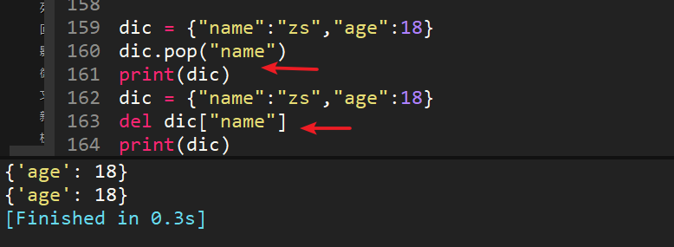
59 | 列出常见MYSQL数据存储引擎 | InnoDB：支持事务处理，支持外键，支持崩溃修复能力和并发控制。如果需要对事务的完整性要求比较高（比如银行），要求实现并发控制（比如售票），那选择InnoDB有很大的优势。如果需要频繁的更新、删除操作的数据库，也可以选择InnoDB，因为支持事务的提交（commit）和回滚（rollback）。  MyISAM：插入数据快，空间和内存使用比较低。如果表主要是用于插入新记录和读出记录，那么选择MyISAM能实现处理高效率。如果应用的完整性、并发性要求比 较低，也可以使用。  MEMORY：所有的数据都在内存中，数据的处理速度快，但是安全性不高。如果需要很快的读写速度，对数据的安全性要求较低，可以选择MEMOEY。它对表的大小有要求，不能建立太大的表。所以，这类数据库只使用在相对较小的数据库表。
60 | 计算代码运行结果，zip函数历史文章已经说了，得出[("a",1),("b",2)，("c",3), ("d",4), ("e",5)] | 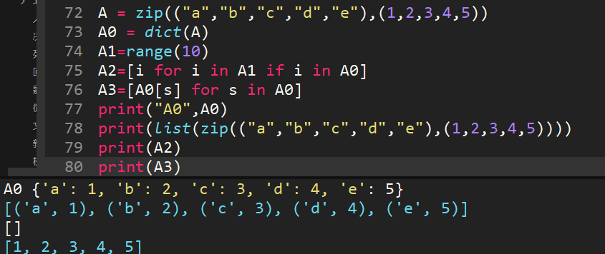  dict()创建字典新方法  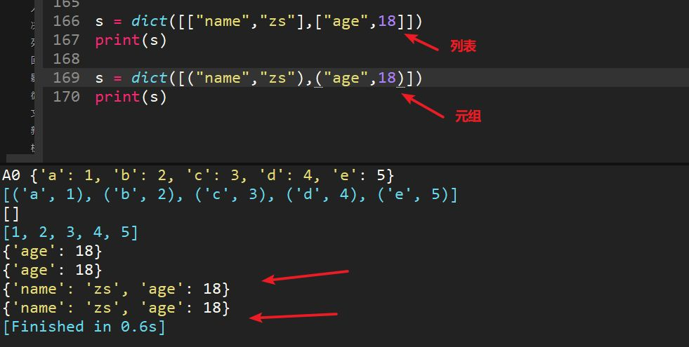
61 | 简述同源策略 | 同源策略需要同时满足以下三点要求：  1）协议相同  2）域名相同  3）端口相同  http:www.test.com与https:www.test.com 不同源——协议不同  http:www.test.com与http:www.admin.com 不同源——域名不同  http:www.test.com与http:www.test.com:8081 不同源——端口不同  只要不满足其中任意一个要求，就不符合同源策略，就会出现“跨域”。
62 | 简述cookie和session的区别 | 1、session 在服务器端，cookie 在客户端（浏览器）。  2、session 的运行依赖 session id，而 session id 是存在 cookie 中的，也就是说，如果浏览器禁用了 cookie ，同时 session 也会失效，存储Session时，键与Cookie中的sessionid相同，值是开发人员设置的键值对信息，进行了base64编码，过期时间由开发人员设置。  3、cookie安全性比session差。
63 | 简述多线程、多进程 | 进程：  1、操作系统进行资源分配和调度的基本单位，多个进程之间相互独立  2、稳定性好，如果一个进程崩溃，不影响其他进程，但是进程消耗资源大，开启的进程数量有限制  线程：  1、CPU进行资源分配和调度的基本单位，线程是进程的一部分，是比进程更小的能独立运行的基本单位，一个进程下的多个线程可以共享该进程的所有资源。  2、如果IO操作密集，则可以多线程运行效率高，缺点是如果一个线程崩溃，都会造成进程的崩溃。  应用：  IO密集的用多线程，在用户输入，sleep 时候，可以切换到其他线程执行，减少等待的时间  CPU密集的用多进程，因为假如IO操作少，用多线程的话，因为线程共享一个全局解释器锁，当前运行的线程会霸占GIL，其他线程没有GIL，就不能充分利用多核CPU的优势
64 | 简述any()和all()方法 | any():只要迭代器中有一个元素为真就为真  all():迭代器中所有的判断项返回都是真，结果才为真  python中什么元素为假？  答案：（0，空字符串，空列表、空字典、空元组、None, False）  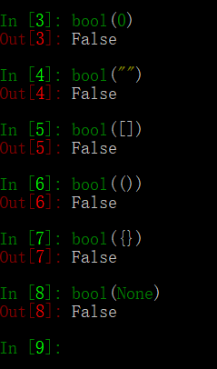  测试all()和any()方法  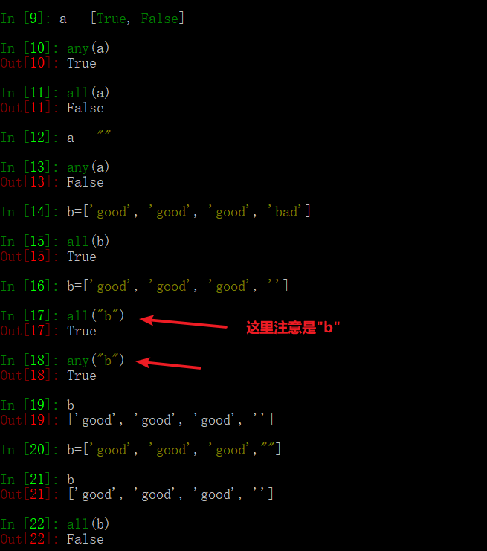
65 | IOError、AttributeError、ImportError、IndentationError、IndexError、KeyError、SyntaxError、NameError分别代表什么异常 | IOError：输入输出异常  AttributeError：试图访问一个对象没有的属性  ImportError：无法引入模块或包，基本是路径问题  IndentationError：语法错误，代码没有正确的对齐  IndexError：下标索引超出序列边界  KeyError：试图访问你字典里不存在的键  SyntaxError：Python代码逻辑语法出错，不能执行  NameError：使用一个还未赋予对象的变量
66 | python中copy和deepcopy区别 | 1、复制不可变数据类型，不管copy还是deepcopy,都是同一个地址当浅复制的值是不可变对象（数值，字符串，元组）时和=“赋值”的情况一样，对象的id值与浅复制原来的值相同。  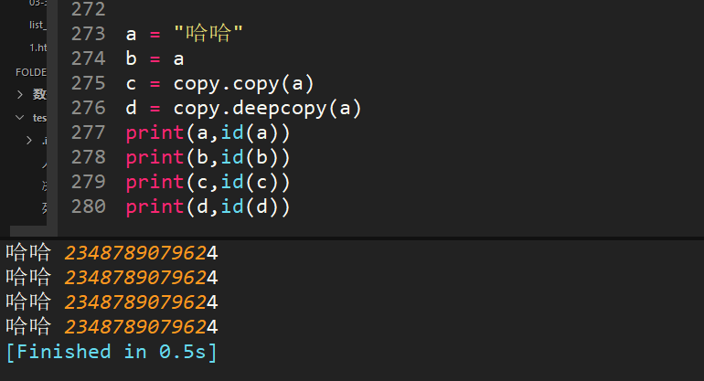  2、复制的值是可变对象（列表和字典）  浅拷贝copy有两种情况：  第一种情况：复制的 对象中无 复杂 子对象，原来值的改变并不会影响浅复制的值，同时浅复制的值改变也并不会影响原来的值。原来值的id值与浅复制原来的值不同。  第二种情况：复制的对象中有 复杂 子对象 （例如列表中的一个子元素是一个列表）， 改变原来的值 中的复杂子对象的值 ，会影响浅复制的值。  深拷贝deepcopy：完全复制独立，包括内层列表和字典。  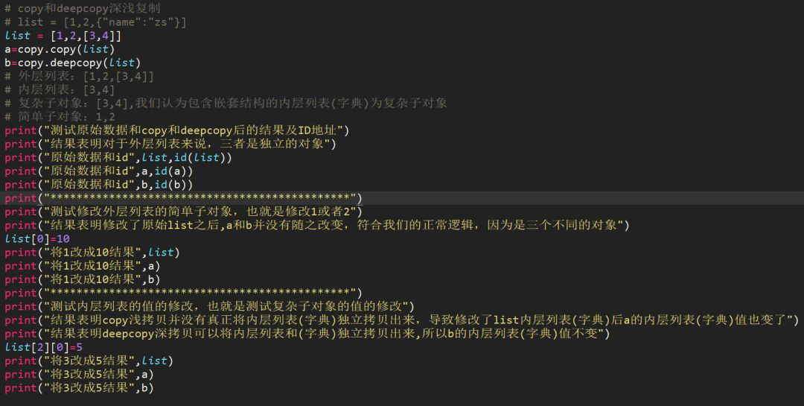  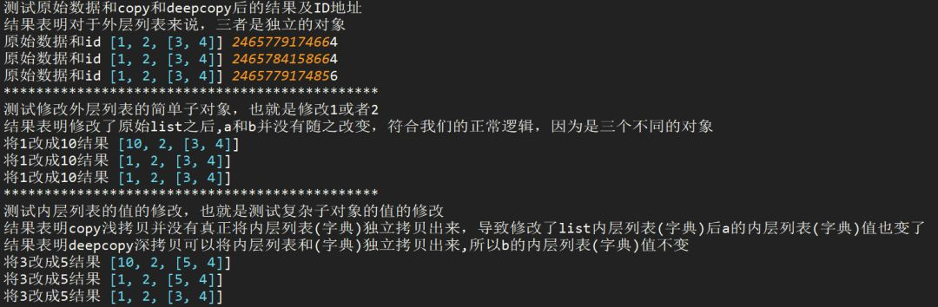
67 | 列出几种魔法方法并简要介绍用途 | __init__:对象初始化方法  __new__:创建对象时候执行的方法，单列模式会用到  __str__:当使用print输出对象的时候，只要自己定义了__str__(self)方法，那么就会打印从在这个方法中return的数据  __del__:删除对象执行的方法
68 | C:\Users\ry-wu.junya\Desktop>python 1.py 22 33命令行启动程序并传参，print(sys.argv)会输出什么数据？ | 文件名和参数构成的列表  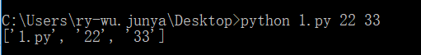
69 | 请将[i for i in range(3)]改成生成器 | 生成器是特殊的迭代器：  1、列表表达式的【】改为（）即可变成生成器。  2、函数在返回值得时候出现yield就变成生成器，而不是函数了，  中括号换成小括号即可  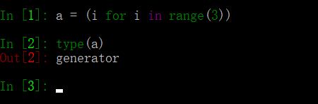
70 | a = " hehheh ",去除收尾空格 | 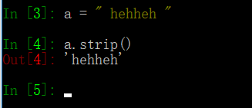
71 | 举例sort和sorted对列表排序，list=[0,-1,3,-10,5,9] | 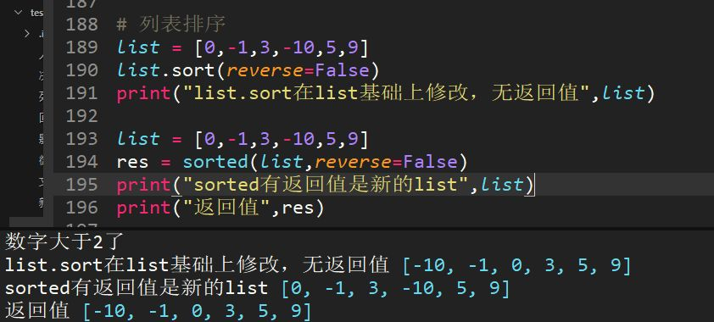
72 | 对list排序foo = [-5,8,0,4,9,-4,-20,-2,8,2,-4],使用lambda函数从小到大排序 | 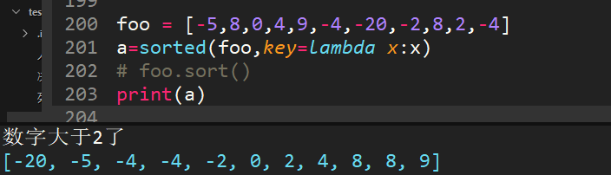
73 | 使用lambda函数对list排序foo = [-5,8,0,4,9,-4,-20,-2,8,2,-4]，输出结果为[0,2,4,8,8,9,-2,-4,-4,-5,-20]，正数从小到大，负数从大到小】（传两个条件，x<0和abs(x)） | 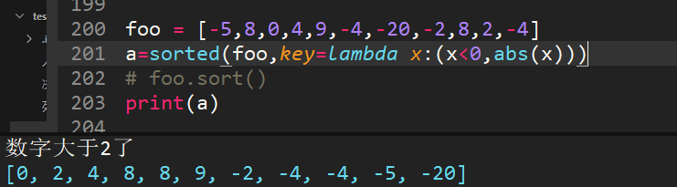
74 | 列表嵌套字典的排序，分别根据年龄和姓名排序 | foo = [{"name":"zs","age":19},{"name":"ll","age":54},  {"name":"wa","age":17},{"name":"df","age":23}]  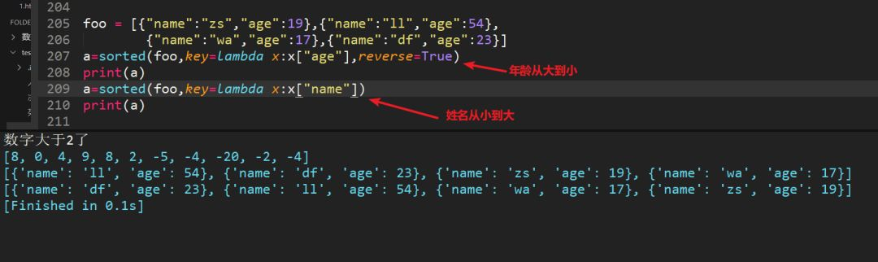
75 | 列表嵌套元组，分别按字母和数字排序 | 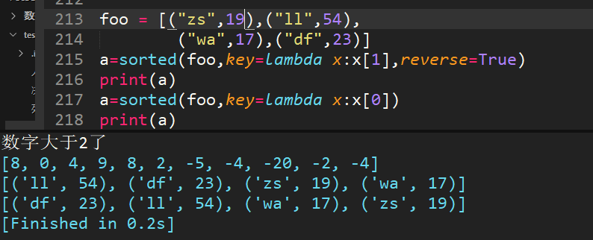
76 | 列表嵌套列表排序，年龄数字相同怎么办？ | 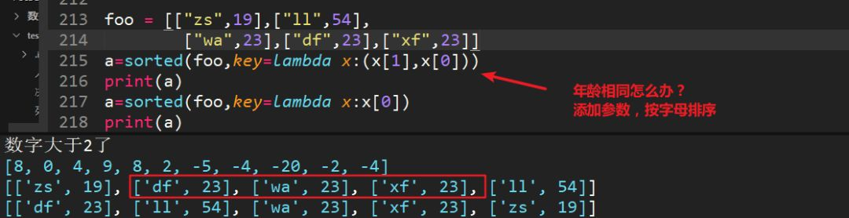
77 | 根据键对字典排序（方法一，zip函数） | 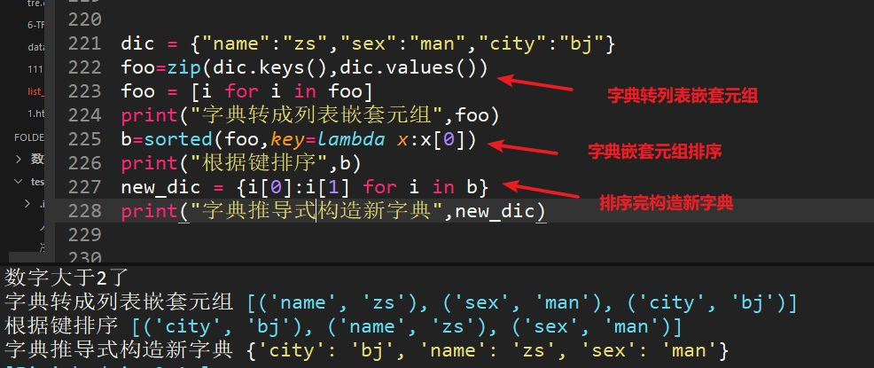
78 | 根据键对字典排序（方法二，不用zip) | 有没有发现dic.items和zip(dic.keys(),dic.values())都是为了构造列表嵌套字典的结构，方便后面用sorted()构造排序规则。  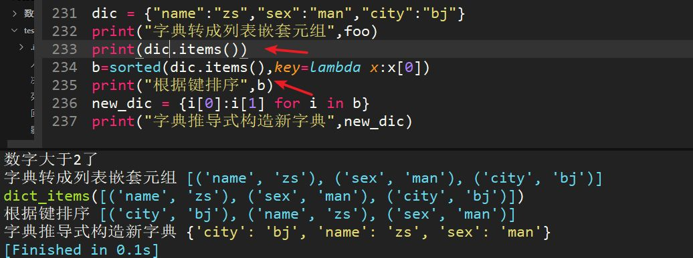
79 | 列表推导式、字典推导式、生成器 | 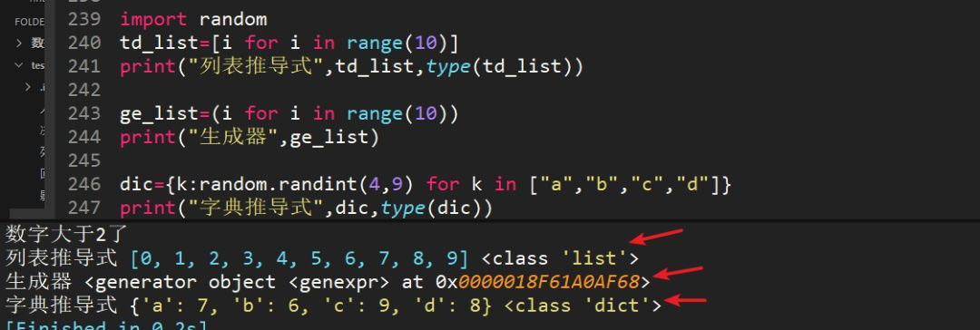
80 | 最后出一道检验题目，根据字符串长度排序，看排序是否灵活运用 | 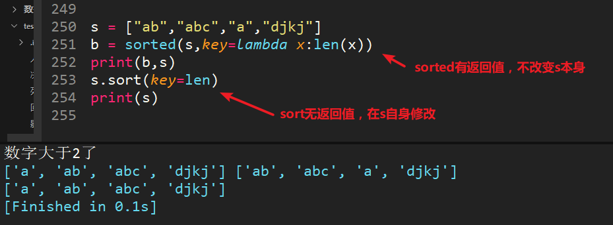
81 | 举例说明SQL注入和解决办法 | 当以字符串格式化书写方式的时候，如果用户输入的有;+SQL语句，后面的SQL语句会执行，比如例子中的SQL注入会删除数据库demo。  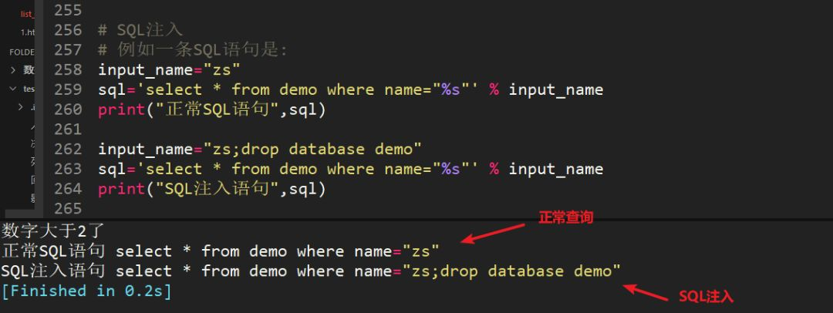  解决方式：通过传参数方式解决SQL注入  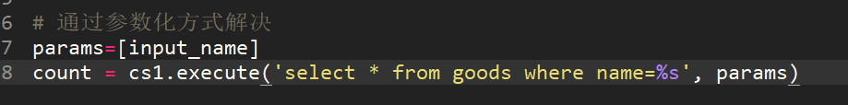
82 | s="info:xiaoZhang 33 shandong",用正则切分字符串输出['info', 'xiaoZhang', '33', 'shandong'] | |表示或，根据冒号或者空格切分  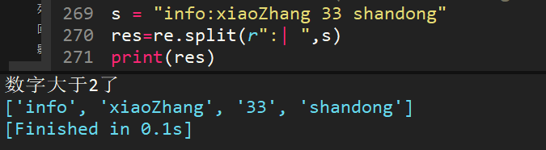
83 | 正则匹配以163.com结尾的邮箱 | 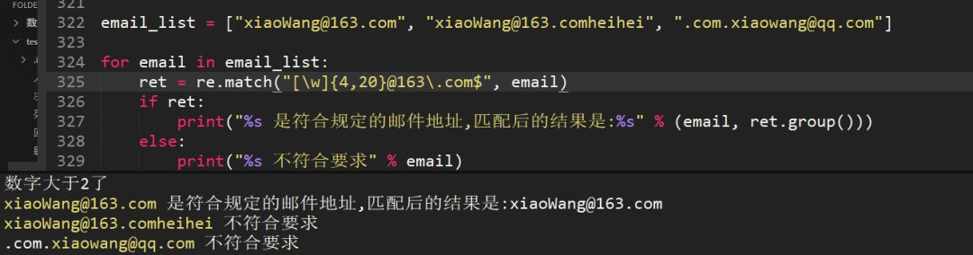
84 | 递归求和 | 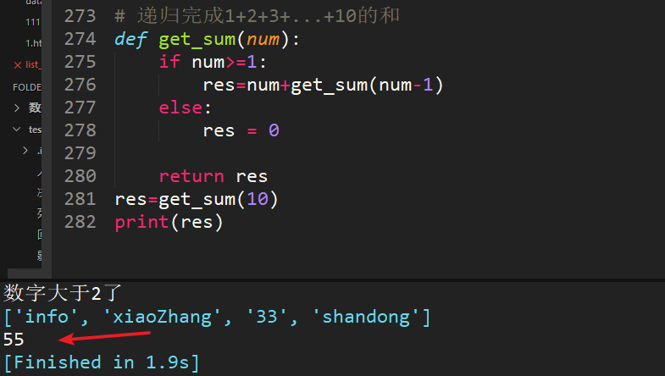
85 | 85、python字典和json字符串相互转化方法 | json.dumps()字典转json字符串，json.loads()json转字典  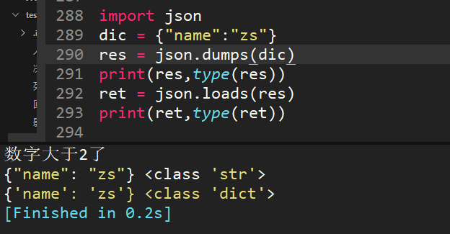
86 | MyISAM 与 InnoDB 区别 | 1、InnoDB 支持事务，MyISAM 不支持，这一点是非常之重要。事务是一种高级的处理方式，如在一些列增删改中只要哪个出错还可以回滚还原，而 MyISAM就不可以了；  2、MyISAM 适合查询以及插入为主的应用，InnoDB 适合频繁修改以及涉及安全性较高的应用；  3、InnoDB 支持外键，MyISAM 不支持；  4、对于自增长的字段，InnoDB 中必须包含只有该字段的索引，但是在 MyISAM表中可以和其他字段一起建立联合索引；  5、清空整个表时，InnoDB 是一行一行的删除，效率非常慢。MyISAM 则会重建表。
87 | 统计字符串中某字符出现次数 | 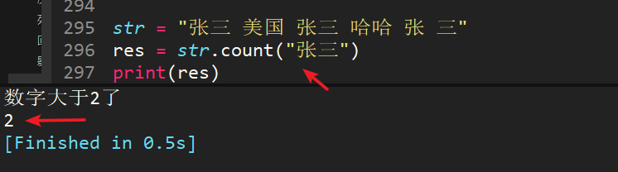
88 | 字符串转化大小写 | 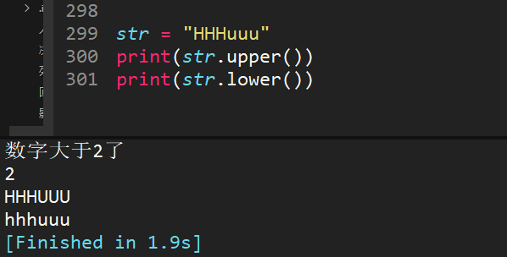
89 | 用两种方法去空格 | 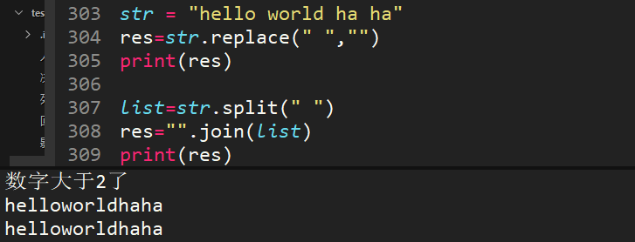
90 | 正则匹配不是以4和7结尾的手机号 | 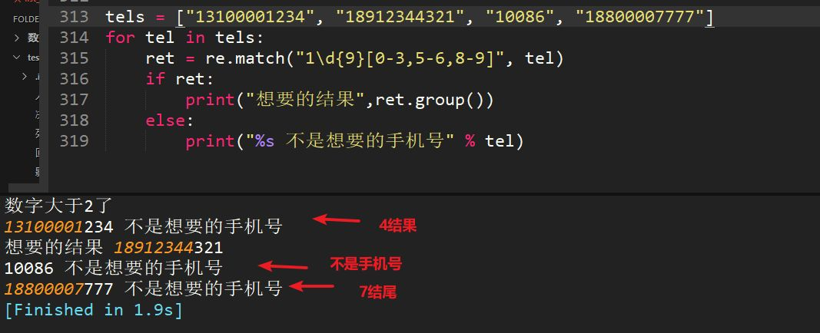
91 | 简述python引用计数机制 | python垃圾回收主要以引用计数为主，标记-清除和分代清除为辅的机制，其中标记-清除和分代回收主要是为了处理循环引用的难题。  引用计数算法：  当有1个变量保存了对象的引用时，此对象的引用计数就会加1；  当使用del删除变量指向的对象时，如果对象的引用计数不为1，比如3，那么此时只会让这个引用计数减1，即变为2，当再次调用del时，变为1，如果再调用1次del，此时会真的把对象进行删除。  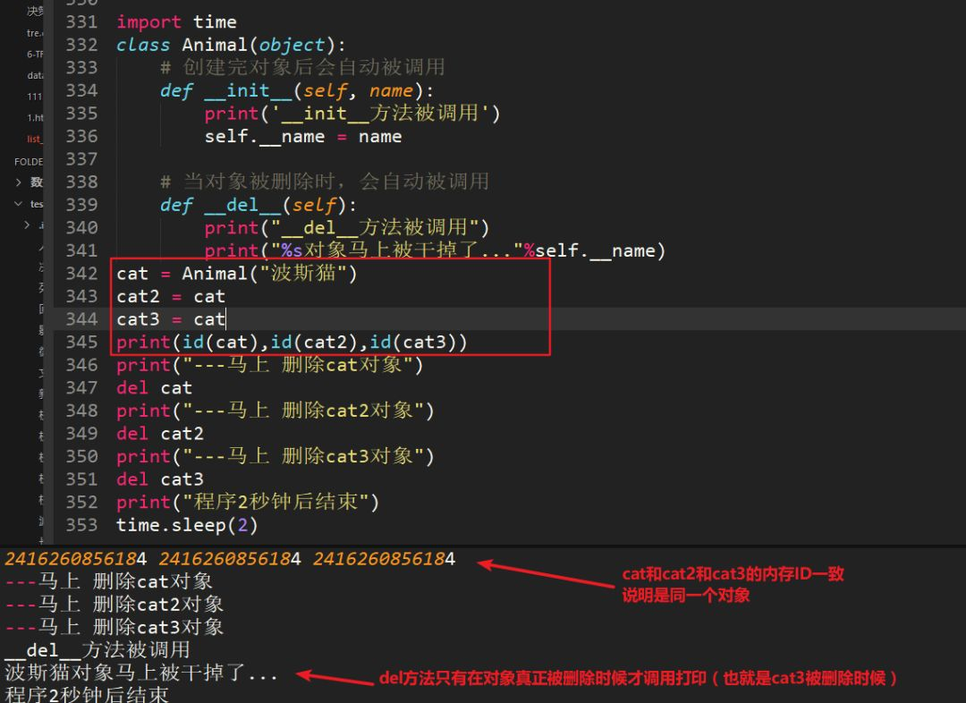
92 | int("1.4"),int(1.4)输出结果？ | int("1.4")报错，int(1.4)输出1
93 | 列举3条以上PEP8编码规范 | 1、顶级定义之间空两行，比如函数或者类定义。  2、方法定义、类定义与第一个方法之间，都应该空一行。  3、三引号进行注释。  4、使用Pycharm、Eclipse一般使用4个空格来缩进代码。
94 | 正则表达式匹配第一个URL | findall结果无需加group(),search需要加group()提取  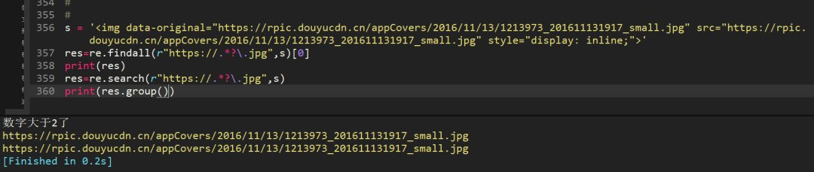
95 | 正则匹配中文 | 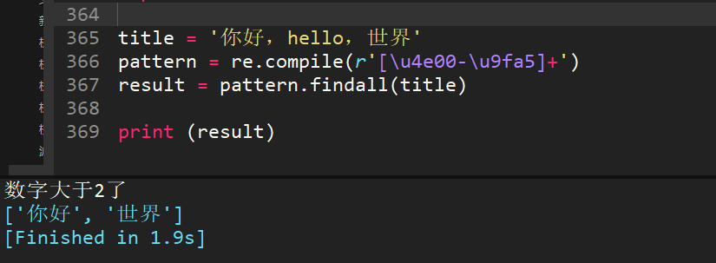
96 | 简述乐观锁和悲观锁 | 悲观锁, 就是很悲观，每次去拿数据的时候都认为别人会修改，所以每次在拿数据的时候都会上锁，这样别人想拿这个数据就会block直到它拿到锁。传统的关系型数据库里边就用到了很多这种锁机制，比如行锁，表锁等，读锁，写锁等，都是在做操作之前先上锁。  乐观锁，就是很乐观，每次去拿数据的时候都认为别人不会修改，所以不会上锁，但是在更新的时候会判断一下在此期间别人有没有去更新这个数据，可以使用版本号等机制，乐观锁适用于多读的应用类型，这样可以提高吞吐量
97 | r、r+、rb、rb+文件打开模式区别 | 模式较多，比较下背背记记即可  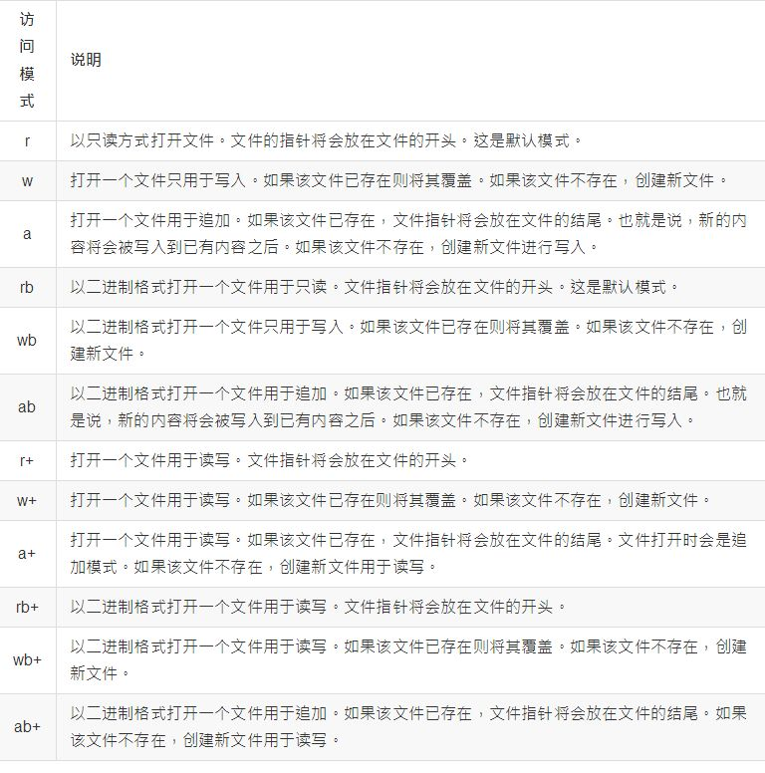
98 | Linux命令重定向 > 和 >> | Linux允许将命令执行结果重定向到一个文件，将本应显示在终端上的内容 输出／追加 到指定文件中。  > 表示输出，会覆盖文件原有的内容  >> 表示追加，会将内容追加到已有文件的末尾  用法示例：  将 echo 输出的信息保存到 1.txt 里echo Hello Python > 1.txt  将 tree 输出的信息追加到 1.txt 文件的末尾tree >> 1.txt
99 | 正则表达式匹配出<html><h1>www.itcast.cn</h1></html> | 前面的<>和后面的<>是对应的，可以用此方法  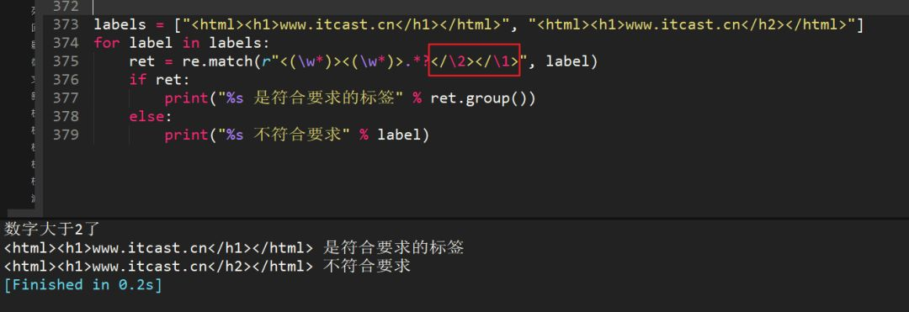
100 | python传参数是传值还是传址？ | Python中函数参数是引用传递（注意不是值传递）。对于不可变类型（数值型、字符串、元组），因变量不能修改，所以运算不会影响到变量自身；而对于可变类型（列表字典）来说，函数体运算可能会更改传入的参数变量。  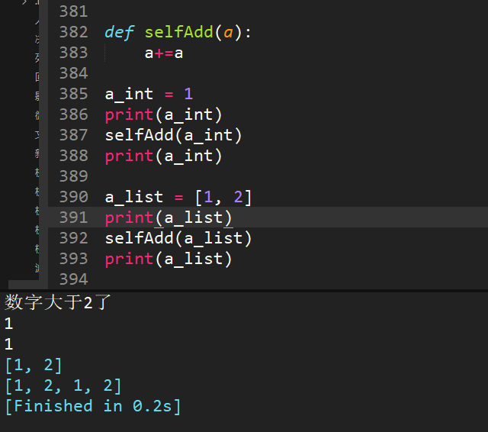
101 | 求两个列表的交集、差集、并集 | 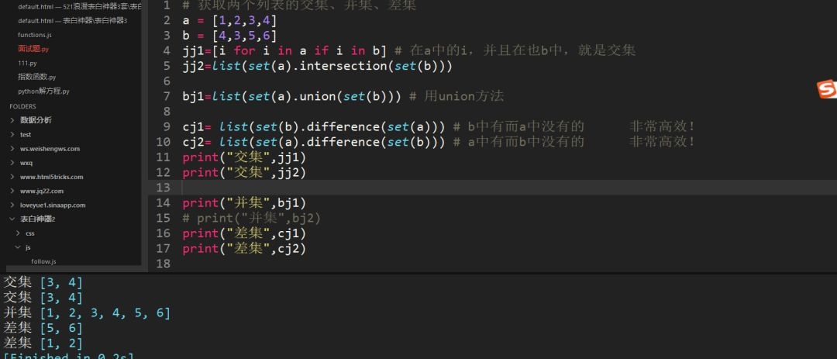
102 | 生成0-100的随机数 | random.random()生成0-1之间的随机小数，所以乘以100  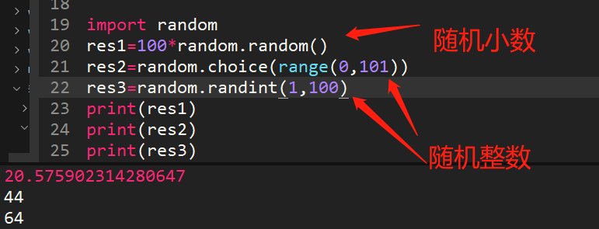
103 | lambda匿名函数好处 | 精简代码，lambda省去了定义函数，map省去了写for循环过程  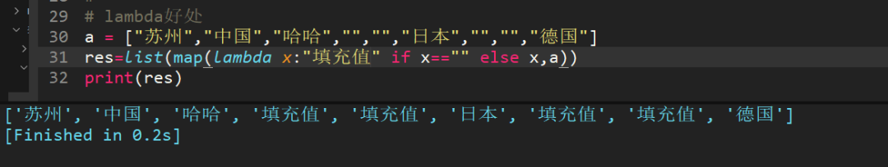
104 | 常见的网络传输协议 | UDP、TCP、FTP、HTTP、SMTP等等
105 | 单引号、双引号、三引号用法 | 1、单引号和双引号没有什么区别，不过单引号不用按shift，打字稍微快一点。表示字符串的时候，单引号里面可以用双引号，而不用转义字符,反之亦然。  'She said:"Yes." ' or "She said: 'Yes.' "  2、但是如果直接用单引号扩住单引号，则需要转义，像这样：  ' She said:\'Yes.\' '  3、三引号可以直接书写多行，通常用于大段，大篇幅的字符串  """  hello  world  """
106 | python垃圾回收机制 | python垃圾回收主要以引用计数为主，标记-清除和分代清除为辅的机制，其中标记-清除和分代回收主要是为了处理循环引用的难题。  引用计数算法：  当有1个变量保存了对象的引用时，此对象的引用计数就会加1；  当使用del删除变量指向的对象时，如果对象的引用计数不为1，比如3，那么此时只会让这个引用计数减1，即变为2，当再次调用del时，变为1，如果再调用1次del，此时会真的把对象进行删除。  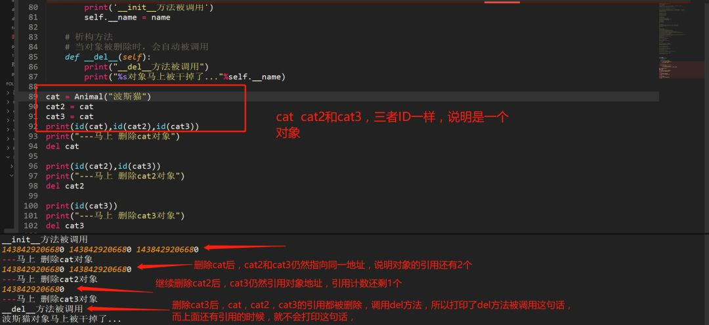
107 | HTTP请求中get和post区别 | 1、GET请求是通过URL直接请求数据，数据信息可以在URL中直接看到，比如浏览器访问；而POST请求是放在请求头中的，我们是无法直接看到的。  python垃圾回收主要以引用计数为主，标记-清除和分代清除为辅的机制，其中标记-清除和分代回收主要是为了处理循环引用的难题。  引用计数算法  当有1个变量保存了对象的引用时，此对象的引用计数就会加1；  当使用del删除变量指向的对象时，如果对象的引用计数不为1，比如3，那么此时只会让这个引用计数减1，即变为2，当再次调用del时，变为1，如果再调用1次del，此时会真的把对象进行删除。  2、GET提交有数据大小的限制，一般是不超过1024个字节，而这种说法也不完全准确，HTTP协议并没有设定URL字节长度的上限，而是浏览器做了些处理，所以长度依据浏览器的不同有所不同；POST请求在HTTP协议中也没有做说明，一般来说是没有设置限制的，但是实际上浏览器也有默认值。总体来说，少量的数据使用GET，大量的数据使用POST。  3、GET请求因为数据参数是暴露在URL中的，所以安全性比较低，比如密码是不能暴露的，就不能使用GET请求；POST请求中，请求参数信息是放在请求头的，所以安全性较高，可以使用。在实际中，涉及到登录操作的时候，尽量使用HTTPS请求，安全性更好。
108 | python中读取Excel文件的方法 | 应用数据分析库pandas  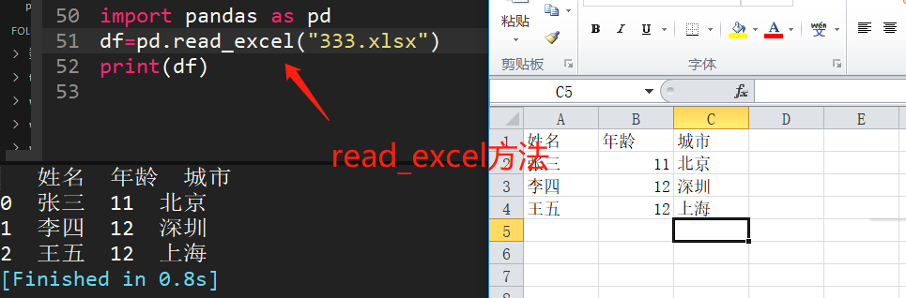
109 | 简述多线程、多进程 | 进程：  1、操作系统进行资源分配和调度的基本单位，多个进程之间相互独立。  2、稳定性好，如果一个进程崩溃，不影响其他进程，但是进程消耗资源大，开启的进程数量有限制。  线程：  1、CPU进行资源分配和调度的基本单位，线程是进程的一部分，是比进程更小的能独立运行的基本单位，一个进程下的多个线程可以共享该进程的所有资源。  2、如果IO操作密集，则可以多线程运行效率高，缺点是如果一个线程崩溃，都会造成进程的崩溃。  应用：  IO密集的用多线程，在用户输入，sleep 时候，可以切换到其他线程执行，减少等待的时间。  CPU密集的用多进程，因为假如IO操作少，用多线程的话，因为线程共享一个全局解释器锁，当前运行的线程会霸占GIL，其他线程没有GIL，就不能充分利用多核CPU的优势。
110 | python正则中search和match | 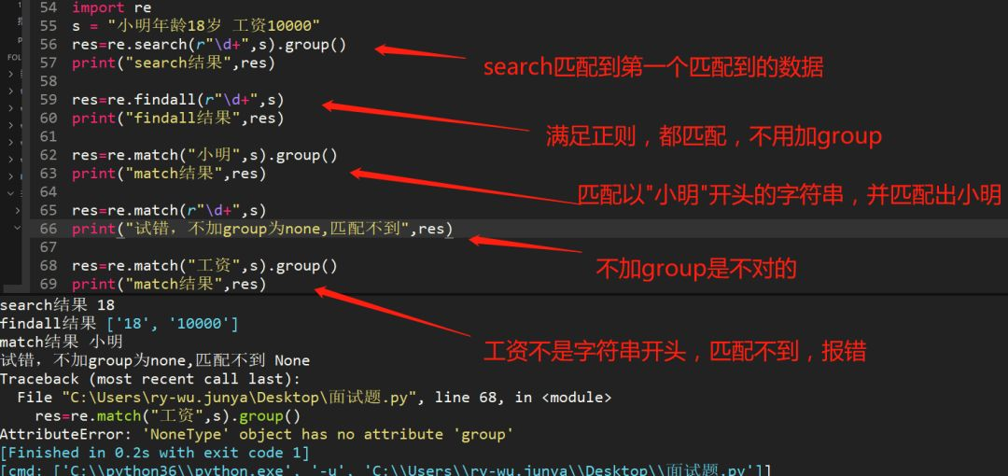
111 | 利用切片操作，实现一个trim()函数，去除字符串首尾的空格，注意不要调用str的strip()方法. | 正解1：  def trim(s):  while s[:1] == ' ':  s = s[1:]  while s[-1:] == ' ':  s = s[:-1]  return s  正解2：  def trim(s):  if s[:1] == ' ':  s = trim(s[1:])  if s[-1:] == ' ':  s = trim(s[:-1])  return s  容易写错的方法：  def trim(s):  while s[0] == ' ':  s = s[1:]  while s[-1] == ' ':  s = s[:-1]  return s  解释：当s=''时，s[0]和s[-1]会报IndexError: string index out of range，但是s[:1]）和s[-1:]不会。
112 | 请设计一个decorator，它可作用于任何函数上，并打印该函数的执行时间. | # -*- coding: utf-8 -*-  import time, functools  def metric(fn):  @functools.wraps(fn)  def wrapper(*args, **kw):  time0 = time.time()  ret = fn(*args, **kw)  time1 = time.time()  print('%s executed in %s ms' % (fn.__name__, time1-time0))  return ret  return wrapper
113 | 装饰器的实质是什么？或者说为什么装饰器要写2层嵌套函数，里层函数完全就已经实现了装饰的功能为什么不直接用里层函数名作为装饰器名称？ | 答：装饰器是要把原来的函数装饰成新的函数，并且返回这个函数本身的高阶函数
114 | python下多线程的限制以及多进程中传递参数的方式 | python多线程有个全局解释器锁（global interpreter lock），这个锁的意思是任一时间只能有一个线程使用解释器，跟单cpu跑多个程序一个意思，大家都是轮着用的，这叫“并发”，不是“并行”。  多进程间共享数据，可以使用 multiprocessing.Value 和 multiprocessing.Array
115 | python多线程与多进程的区别： | 在UNIX平台上，当某个进程终结之后，该进程需要被其父进程调用wait，否则进程成为僵尸进程(Zombie)。所以，有必要对每个Process对象调用join()方法 (实际上等同于wait)。对于多线程来说，由于只有一个进程，所以不存在此必要性。  多进程应该避免共享资源。在多线程中，我们可以比较容易地共享资源，比如使用全局变量或者传递参数。在多进程情况下，由于每个进程有自己独立的内存空间，以上方法并不合适。此时我们可以通过共享内存和Manager的方法来共享资源。但这样做提高了程序的复杂度，并因为同步的需要而降低了程序的效率。
116 | 请写出一段Python代码实现删除一个list里面的重复元素 | >>> l = [1,1,2,3,4,5,4]  >>> list(set(l))  [1, 2, 3, 4, 5]  或者  d = {}  for x in mylist:  d[x] = 1  mylist = list(d.keys())
117 | 利用map()函数，把用户输入的不规范的英文名字，变为首字母大写，其他小写的规范名字。输入：['adam', 'LISA', 'barT']，输出：['Adam', 'Lisa', 'Bart']： | def normalize(name):  return name[0].upper()+name[1:].lower()  def normalizeList(inputlist):  return list(map(normalize, inputlist))
118 | Python是如何进行内存管理的？ | http://developer.51cto.com/art/201007/213585.htm  Python引用了一个内存池(memory pool)机制，即Pymalloc机制(malloc:n.分配内存)，用于管理对小块内存的申请和释放  内存池（memory pool）的概念：  当 创建大量消耗小内存的对象时，频繁调用new/malloc会导致大量的内存碎片，致使效率降低。内存池的概念就是预先在内存中申请一定数量的，大小相等 的内存块留作备用，当有新的内存需求时，就先从内存池中分配内存给这个需求，不够了之后再申请新的内存。这样做最显著的优势就是能够减少内存碎片，提升效率。  内存池的实现方式有很多，性能和适用范围也不一样。  python中的内存管理机制——Pymalloc：  python中的内存管理机制都有两套实现，一套是针对小对象，就是大小小于256bits时,pymalloc会在内存池中申请内存空间；当大于256bits，则会直接执行new/malloc的行为来申请内存空间。  关于释放内存方面，当一个对象的引用计数变为0时，python就会调用它的析构函数。在析构时，也采用了内存池机制，从内存池来的内存会被归还到内存池中，以避免频繁地释放动作。
119 | 解释一下python的and-or语法 | http://www.kuqin.com/diveinto_python_document/apihelper_andor.html  与C表达式 bool ? a : b类似，但是bool and a or b，当 a 为假时，不会象C表达式 bool ? a : b 一样工作  应该将 and-or 技巧封装成一个函数：  def choose(bool, a, b):  return (bool and [a] or [b])[0]  因为 [a] 是一个非空列表，它永远不会为假。甚至 a 是 0 或 '' 或其它假值，列表[a]为真，因为它有一个元素。
120 | how do I iterate over a sequence in reverse order | for x in reversed(sequence):  ... # do something with x..  如果不是list, 最通用但是稍慢的解决方案是：  for i in range(len(sequence)-1, -1, -1):  x = sequence[i]  <do something with x>
121 | Python里面如何拷贝一个对象？ | http://blog.csdn.net/sharkw/article/details/1934090  标准库中的copy模块提供了两个方法来实现拷贝.一个方法是copy,它返回和参数包含内容一样的对象.  使用deepcopy方法,对象中的属性也被复制
122 | Python里面search()和match()的区别？ | match()函数只检测RE是不是在string的开始位置匹配，search()会扫描整个string查找匹配, 也就是说match()只有在0位置匹配成功的话才有返回，如果不是开始位置匹配成功的话，match()就返回none
123 | 有两个序列a,b，大小都为n,序列元素的值任意整形数，无序；  要求：通过交换a,b中的元素，使[序列a元素的和]与[序列b元素的和]之间的差最小。 | 1、分别计算a,b序列的和；  2、求a序列和与b序列和的差值的一半，记为half；  3、在和值大的序列中找出一个与和值小的序列中的元素max的差值最接近half的元素，记为min；  4、将max与min互换即可。
124 | 描述元类的概念。Python有没有接口？元类和Java的接口有什么异同？ | python里无接口类型，定义接口类（抽象类）只是一个人为规定，在编程过程自我约束。  元类是类的模板，重在帮助创建类。接口是重在提供思路，后续进行实现。
125 | 谈谈对Python和其他语言的区别 | Python属于解释型语言，当程序运行时，是一行一行的解释，并运行，所以调式代码很方便，开发效率高，  还有龟叔给Python定位是任其自由发展、优雅、明确、简单，所以在每个领域都有建树，所有它有着非常强大的第三方库，  特点：  语法简洁优美，功能强大，标准库与第三方库都非常强大，而且应用领域也非常广  可移植性，可扩展性，可嵌入性  缺点：  运行速度慢，  - 解释型  - python/php  - 编译型  - c/java/c#  - Python弱类型  （1）与java相比：在很多方面，Python比Java要简单，比如java中所有变量必须声明才能使用，而Python不需要声明,用少量的代码构建出很多功能;（高效的高级数据结构）  （2）与php相比：python标准包直接提供了工具，并且相对于PHP代码更易于维护;  （3）Python与c相比：  Python 和 C Python这门语言是由C开发而来  对于使用：Python的类库齐全并且使用简洁，如果要实现同样的功能，Python 10行代码可以解决，C可能就需要100行甚至更多.  对于速度：Python的运行速度相较与C，绝逼是慢了
126 | Python的优势： | 1、Python 易于学习;  2、用少量的代码构建出很多功能;（高效的高级数据结构）  3、Python 拥有最成熟的程序包资源库之一;  4、Python完全支持面向对象;  5、Python 是跨平台且开源的。  6、动态类型:
127 | 简述解释型和编译型编程语言 | 解释型：就是边解释边执行（Python，php）  编译型：编译后再执行（c、java、c#）
128 | Python的解释器种类以及相关特点？ | CPython  是官方版本的解释器：CPython。是使用C语言开发的，所以叫CPython。在命令行下运行python就是启动CPython解释器。  CPython是使用最广的Python解释器。教程的所有代码也都在CPython下执行。  IPython  IPython是基于CPython之上的一个交互式解释器，也就是说，IPython只是在交互方式上有所增强，但是执行Python代码的功能和CPython是完全一样的。CPython用>>>作为提示符，而IPython用In [序号]:作为提示符。  PyPy  由Python写的解释器，它的执行速度是最快。PyPy采用JIT技术，对Python代码进行动态编译（注意不是解释），  绝大部分Python代码都可以在PyPy下运行，但是PyPy和CPython有一些是不同的，这就导致相同的Python代码在两种解释器下执行可能会有不同的结果。  Jython  Jython是运行在Java平台上的Python解释器，可以直接把Python代码编译成Java字节码执行。  IronPython  IronPython和Jython类似，只不过IronPython是运行在.Net平台上的Python解释器，可以直接把Python代码编译成.Net的字节码。  小结：  Python的解释器很多，但使用最广泛的还是CPython。如果要和Java或.Net平台交互，最好的办法不是用Jython或IronPython，而是通过网络调用来交互，确保各程序之间的独立性。
129 | python递归的最大层数？ | 998
130 | 求结果(and or or) | 1. 求结果：1 or 3  print(1 or 3) # 1  2. 求结果：1 and 3  print(1 and 3) # 3  3. 求结果：0 and 2 and 1  print(0 and 2 and 1) # 0  4. 求结果：0 and 2 or 1  print(0 and 2 or 1) # 1  5. 求结果：0 and 2 or 1 or 4  print(0 and 2 or 1 or 4) # 1  6. 求结果：0 or Flase and 1  print(0 or False and 1) # Flase  总结：  # x or y 如果 x为真，则值为x， 否则为y  # x and y 如果 x 为真，则值为 y，否则为 x
131 | 运算符 | 1. 求结果：2 & 5  print(2 & 5) # 10 & 101 => 000 => 0  2. 求结果：2 ^ 5  print(2 ^ 5) # 10 ^ 101 => 111 => 1*2**0+1*2**1+1*2**2=1+2+4=7
132 | 位和字节的关系 | 1字节 = 8 位  位（bit），数据存储是以“字节”（Byte）为单位，数据传输是以大多是以“位”（bit，又名“比特”）为单位，  一个位就代表一个0或1（即一个二进制），二进制是构成存储器的最小单位，每8个位（bit，简写为b）组成一个字节（Byte，简写为B），  字节是最小一级的信息单位
133 | b、B、KB、MB、GB的关系 | b --->位(bit)  B --->字节 一个字节等于8位  1B = 8 bit  1kb = 1024 B  1 MB = 1024 KB  1 GB = 1024 MB
134 | PE8规范 | 1、使用4个空格而不是tab键进行缩进。  2、每行长度不能超过79  3、使用空行来间隔函数和类，以及函数内部的大块代码  4、必要时候，在每一行下写注释  5、使用文档注释，写出函数注释  6、在操作符和逗号之后使用空格，但是不要在括号内部使用  7、命名类和函数的时候使用一致的方式，比如使用CamelCase来命名类，使用lower_case_with_underscores来命名函数和方法  8、在类中总是使用self来作为默认  9、尽量不要使用魔法方法  10、默认使用UTF-8，甚至ASCII作为编码方式  11、换行可以使用反斜杠，最好使用圆括号。  12、不要在一句import中多个库，  空格的使用  各种右括号前不要加空格。  逗号、冒号、分号前不要加空格。  函数的左括号前不要加空格。如Func(1)  序列的左括号前不要加空格。如list[2]  操作符左右各加一个空格，不要为了对齐增加空格  函数默认参数使用的赋值符左右省略空格  不要将多句语句写在同一行，尽管使用‘；’允许  if/for/while语句中，即使执行语句只有一句，也必须另起一行  函数命名使用全部小写的方式，常量命名使用大写，类属性（方法和变量）使用小写  类的命名首字母大写
135 | 通过代码实现如下转换(进制之间转换） | # 二进制转换成十进制-->int  v = "0b1111011"  b = int(v,2)  print(b) # 123  # 十进制转换成二进制--->bin  v2 = 18  print(bin(int(v2)))  # 0b10010  # 八进制转换成十进制  v3 = "011"  print(int(v3))  # 11  # 十进制转换成八进制：---> oct  v4 = 30  print(oct(int(v4)))  # 0o36  # 十六进制转换成十进制：  v5 = "0x12"  print(int(v5,16))  # 18  # 十进制转换成十六进制：---> hex  v6 = 87  print(hex(int(v6)))  # 0x57
136 | 请编写一个函数实现将IP地址转换成一个整数 | 请编写一个函数实现将IP地址转换成一个整数。  如 10.3.9.12 转换规则为：  10 00001010  3 00000011  9 00001001  12 00001100  再将以上二进制拼接起来计算十进制结果：00001010 00000011 00001001 00001100 = ？  def v1(addr):  # 取每个数  id = [int(x) for x in addr.split(".")]  print(id)  return sum(id[i] << [24, 16, 8, 0][i] for i in range(4))  print(v1("127.0.0.1"))  # [127, 0, 0, 1]  # 2130706433
137 | ascii、unicode、utf-8、gbk 区别 | python2内容进行编码（默认ascii）,而python3对内容进行编码的默认为utf-8。  ascii 最多只能用8位来表示（一个字节），即：2**8 = 256，所以，ASCII码最多只能表示 256 个符号。  unicode 万国码，任何一个字符==两个字节  utf-8 万国码的升级版 一个中文字符==三个字节 英文是一个字节 欧洲的是 2个字节  gbk 国内版本 一个中文字符==2个字节 英文是一个字节  gbk 转 utf-8 需通过媒介 unicode
138 | 三元运算写法和应用场景？ | 应用场景：简化if语句  # 关于三元运算  # 结果+ if + 条件 + else + 结果  result='gt' if 1>3 else 'lt'  print(result) # lt  # 理解：如果条件为真，把if前面的值赋值给变量，否则把else后面的值赋值给变量。  lambda 表达式  temp = lambda x,y:x+y  print(temp(4,10)) # 14  可替代：  def foo(x,y):  return x+y  print(foo(4,10)) # 14
139 | Python3和Python2的区别？ | 1：打印时，py2需要可以不需要加括号，py3 需要  python 2 ：print ('lili') , print 'lili'  python 3 : print ('lili')  python3 必须加括号  exec语句被python3废弃，统一使用exec函数  2：内涵  Python2：1，臃肿，源码的重复量很多。  2，语法不清晰，掺杂着C，php，Java，的一些陋习。  Python3：几乎是重构后的源码，规范，清晰，优美。  3、输出中文的区别  python2：要输出中文 需加 # -*- encoding:utf-8 -*-  Python3 ： 直接搞  4：input不同  python2 ：raw_input  python3 ：input 统一使用input函数  5：指定字节  python2在编译安装时，可以通过参数-----enable-unicode=ucs2 或-----enable-unicode=ucs4分别用于指定使用2个字节、4个字节表示一个unicode；  python3无法进行选择，默认使用 ucs4  查看当前python中表示unicode字符串时占用的空间：  impor sys  print（sys.maxunicode）  #如果值是65535，则表示使用usc2标准，即：2个字节表示  #如果值是1114111，则表示使用usc4标准，即：4个字节表示  6：  py2：xrange  range  py3：range 统一使用range，Python3中range的机制也进行修改并提高了大数据集生成效率  7：在包的知识点里  包：一群模块文件的集合 + __init__  区别：py2 ： 必须有__init__  py3：不是必须的了  8：不相等操作符"<>"被Python3废弃，统一使用"!="  9：long整数类型被Python3废弃，统一使用int  10：迭代器iterator的next()函数被Python3废弃，统一使用next(iterator)  11：异常StandardError 被Python3废弃，统一使用Exception  12：字典变量的has_key函数被Python废弃，统一使用in关键词  13：file函数被Python3废弃，统一使用open来处理文件，可以通过io.IOBase检查文件类型
140 | 用一行代码实现数值交换 | a = 1  b = 2  a, b = b, a
141 | Python3和Python2中int和long区别 | 在python3里，只有一种整数类型int,大多数情况下，和python２中的长整型类似。
142 | 文件操作时：xreadlines和readlines的区别？ | readlines 返回一个列表  xreadlines 返回一个生成器
143 | 列举布尔值为False的常见值？ | 0，“”，{}，[],（），set（）  0 Flask 负数 不成立的表达式 None 等
144 | lambda表达式格式以及应用场景？ | 匿名函数：为了解决那些功能很简单的需求而设计的一句话函数  函数名 = lambda 参数 ：返回值  #参数可以有多个，用逗号隔开  #匿名函数不管逻辑多复杂，只能写一行，且逻辑执行结束后的内容就是返回值  #返回值和正常的函数一样可以是任意数据类型  lambda 表达式  temp = lambda x,y:x+y  print(temp(4,10)) # 14  可替代：  def foo(x,y):  return x+y  print(foo(4,10)) # 14
145 | pass的作用 | pass是空语句，是为了保持程序结构的完整性。pass 不做任何事情，一般用做占位语句。
146 | *arg和**kwarg作用 | *args代表位置参数，它会接收任意多个参数并把这些参数作为元祖传递给函数。  **kwargs代表的关键字参数，返回的是字典，位置参数一定要放在关键字前面
147 | is和==的区别 | a = 'lishi'  str1 = "li"  str2 = "shi"  str3 = str1 + str2  print("a == str3",a == str3)  print("a is str3",a is str3)  print("id(a)",id(a))  print("id(str3)",id(str3))  # a == str3 True == ---> 只需要内容相等  # a is str3 False is ---> 只需要内存地址相等  # id(a) 38565848  # id(str3) 39110280  is 比较的是两个实例对象是不是完全相同，它们是不是同一个对象，占用的内存地址是否相同。  == 比较的是两个对象的内容是否相等，即内存地址可以不一样，内容一样就可以了。默认会调用对象的 __eq__()方法。
148 | Python垃圾回收机制？ | 引用计数  标记清除  分代回收
149 | Python的可变类型和不可变类型？ | 可变数据类型：列表、字典、可变集合  不可变数据类型：数字、字符串、元组、不可变集合
150 | 列举常见的内置函数 | abs（）  返回数字的绝对值  map  根据函数对指定序列做映射  map()函数接收两个参数，一个是函数，一个是可迭代对象，map将传入的函数依次作用到序列的每个元素，并把结果作为新的list返回。  返回值：  Python2 返回列表  Python3 返回迭代器  filter  filter()函数接收一个函数 f(函数)和一个list（可迭代对象），这个函数 f的作用是对每个元素进行判断，返回 True或 False，  filter()根据判断结果自动过滤掉不符合条件的元素，返回由符合条件元素组成的新list。  def is_odd(x):  return x % 2 == 1  v=list(filter(is_odd, [1, 4, 6, 7, 9, 12, 17]))  print(v) #[1, 7, 9, 17]  map与filter总结  # filter 与 map 总结  # 参数: 都是一个函数名 + 可迭代对象  # 返回值: 都是返回可迭代对象  # 区别:  # filter 是做筛选的，结果还是原来就在可迭代对象中的项  # map 是对可迭代对象中每一项做操作的，结果不一定是原来就在可迭代对象中的项  isinstance\type  isinstance() 函数来判断一个对象是否是一个已知的类型，类似 type()。  isinstance() 与 type() 区别：  type() 不会认为子类是一种父类类型，不考虑继承关系。  isinstance() 会认为子类是一种父类类型，考虑继承关系。  如果要判断两个类型是否相同推荐使用 isinstance()。  # 例一  a = 2  print(isinstance(a,int)) # True  print(isinstance(a,str)) # False  # type() 与 isinstance() 区别  class A:  pass  class B(A):  pass  print("isinstance",isinstance(A(),A)) # isinstance True  print("type",type(A()) == A) # type True  print('isinstance',isinstance(B(),A) ) # isinstance True  print('type',type(B()) == A) # type False  zip 拉链函数  # zip 拉链函数，  # 将对象中对应的元素打包成一个个元组，  # 然后返回由这些元组组成的列表迭代器。  # 如果各个迭代器的元素个数不一致，则返回列表长度与最短的对象相同。  print(list(zip([0,1,3],[5,6,7],['a','b'])))  # [(0, 5, 'a'), (1, 6, 'b')]  zip() 函数用于将可迭代的对象作为参数，将对象中对应的元素打包成一个个元组，然后返回由这些元组组成的列表。  >>>a = [1,2,3]  >>> b = [4,5,6]  >>> c = [4,5,6,7,8]  >>> zipped = zip(a,b) # 打包为元组的列表  [(1, 4), (2, 5), (3, 6)]  >>> zip(a,c) # 元素个数与最短的列表一致  [(1, 4), (2, 5), (3, 6)]  >>> zip(*zipped) # 与 zip 相反，可理解为解压，返回二维矩阵式  [(1, 2, 3), (4, 5, 6)]  reduce  '''  reduce() 函数  reduce() 函数会对参数序列中元素进行累积  函数将一个数据集合(链表、元组等)中的所有数据进行下列操作  '''  注意：  Python3已经将reduce() 函数从全局名字空间里移除了，它现在被放置在 fucntools 模块里，如果想要使用它，则需要通过引入 functools 模块来调用 reduce() 函数：  from functools import reduce  def add(x,y):  return x + y  print(reduce(add,[1,2,3,4,5]))  # 15  print(reduce(lambda x, y: x+y, [1,2,3,4,5])) # 15  print(reduce(add,range(1,101)))  # 5050
151 | 如何安装第三方模块？以及用过哪些第三方模块？ | 1：pip包管理器  2：源码下载  -下载  -解压  -python setup.py build  -python setup.py install  用过的第三方模块：requests,pymysql,DbUtils,SQLAlchemy等
152 | 常用模块都有那些？ | re模块，os模块，json模块，time模块，  爬虫里面的requests/beautifulsoup4（bs4）
153 | re的match和search区别？ | re.match 尝试从字符串的起始位置匹配一个模式，如果不是起始位置匹配成功的话，match()就返回none。  re.search 扫描整个字符串并返回第一个成功的匹配。
154 | 什么是正则的贪婪匹配？ | 匹配一个字符串没有节制，能匹配多少就去匹配多少，知道没有匹配的为止
155 | 一行代码实现9*9乘法表 | print('\n'.join([' '.join(['%s*%s=%-2s' % (j, i, i * j) for j in range(1, i + 1)]) for i in range(1, 10)]))
156 | 如何实现 “1,2,3” 变成 [‘1’,’2’,’3’] | list("1,2,3".split(','))  43. 如何实现[‘1’,’2’,’3’]变成[1,2,3]  [int(x) for x in ['1','2','3']]
157 | python 里如何把['1','2','3'] 变成[1,2,3] | a = ['1','2','3']  b = [int(i) for i in a]  print(b)  # [1, 2, 3]
158 | 如何用一行代码生成[1,4,9,16,25,36,49,64,81,100] | [i*i for i in range(1,11)]
159 | 一行代码实现删除列表中重复的值 | list(set([1, 2, 3, 4, 45, 1, 2, 343, 2, 2]))
160 | 如何在函数中设置一个全局变量 | python中的global语句是被用来声明全局变量的。  x = 2  def func():  global x  x = 1  return x  func()  print(x) # 1
161 | logging模块的作用？以及应用场景？ | logging  模块定义的函数和类为应用程序和库的开发实现了一个灵活的事件日志系统  作用：可以了解程序运行情况，是否正常  在程序的出现故障快速定位出错地方及故障分析
162 | 常用字符串格式化哪几种？ | 1.占位符%  %d 表示那个位置是整数；%f 表示浮点数；%s 表示字符串。  print('Hello,%s' % 'Python')  print('Hello,%d%s%.2f' % (666, 'Python', 9.99)) # 打印：Hello,666Python10.00  2.format  print('{k} is {v}'.format(k='python', v='easy')) # 通过关键字  print('{0} is {1}'.format('python', 'easy')) # 通过关键字
163 | 谈谈你对闭包的理解？ | ef foo():  m=3  n=5  def bar():  a=4  return m+n+a  return bar  >>>bar = foo()  >>>bar()  12  说明：  bar在foo函数的代码块中定义。我们称bar是foo的内部函数。  在bar的局部作用域中可以直接访问foo局部作用域中定义的m、n变量。  简单的说，这种内部函数可以使用外部函数变量的行为，就叫闭包。
164 | os和sys模块的作用？ | os模块负责程序与操作系统的交互，提供了访问操作系统底层的接口;  sys模块负责程序与python解释器的交互，提供了一系列的函数和变量，用于操控python的运行时环境。  os与sys模块的官方解释如下：  os: This module provides a portable way of using operating system dependent functionality.  这个模块提供了一种方便的使用操作系统函数的方法。  sys: This module provides access to some variables used or maintained by the interpreter and to  functions that interact strongly with the interpreter.  这个模块可供访问由解释器使用或维护的变量和与解释器进行交互的函数。  os 常用方法  os.remove() 删除文件  os.rename() 重命名文件  os.walk() 生成目录树下的所有文件名  os.chdir() 改变目录  os.mkdir/makedirs 创建目录/多层目录  os.rmdir/removedirs 删除目录/多层目录  os.listdir() 列出指定目录的文件  os.getcwd() 取得当前工作目录  os.chmod() 改变目录权限  os.path.basename() 去掉目录路径，返回文件名  os.path.dirname() 去掉文件名，返回目录路径  os.path.join() 将分离的各部分组合成一个路径名  os.path.split() 返回( dirname(), basename())元组  os.path.splitext() 返回 (filename, extension) 元组  os.path.getatime\ctime\mtime 分别返回最近访问、创建、修改时间  os.path.getsize() 返回文件大小  os.path.exists() 是否存在  os.path.isabs() 是否为绝对路径  os.path.isdir() 是否为目录  os.path.isfile() 是否为文件  sys 常用方法  sys.argv 命令行参数List，第一个元素是程序本身路径  sys.modules.keys() 返回所有已经导入的模块列表  sys.exc_info() 获取当前正在处理的异常类,exc_type、exc_value、exc_traceback当前处理的异常详细信息  sys.exit(n) 退出程序，正常退出时exit(0)  sys.hexversion 获取Python解释程序的版本值，16进制格式如：0x020403F0  sys.version 获取Python解释程序的版本信息  sys.maxint 最大的Int值  sys.maxunicode 最大的Unicode值  sys.modules 返回系统导入的模块字段，key是模块名，value是模块  sys.path 返回模块的搜索路径，初始化时使用PYTHONPATH环境变量的值  sys.platform 返回操作系统平台名称  sys.stdout 标准输出  sys.stdin 标准输入  sys.stderr 错误输出  sys.exc_clear() 用来清除当前线程所出现的当前的或最近的错误信息  sys.exec_prefix 返回平台独立的python文件安装的位置  sys.byteorder 本地字节规则的指示器，big-endian平台的值是'big',little-endian平台的值是'little'  sys.copyright 记录python版权相关的东西  sys.api_version 解释器的C的API版本  总结：  os模块负责程序与操作系统的交互，提供了访问操作系统底层的接口;  sys模块负责程序与python解释器的交互，提供了一系列的函数和变量，用于操控python的运行时环境。
165 | 如何生成一个随机数？ | import random  print(random.random()) # 用于生成一个0到1的随机符点数: 0 <= n < 1.0  print(random.randint(1, 1000)) # 用于生成一个指定范围内的整数
166 | 如何使用python删除一个文件？ | import os  file = r'D:\test.txt'  if os.path.exists(file):  os.remove(file)  print('delete success')  else:  print('no such file:%s' % file)
167 | 谈谈你对面向对象的理解 | 三大特性以及解释？  面对对象是一种编程思想，以类的眼光来来看待事物的一种方式。将有共同的属性和方法的事物封装到同一个类下面。  继承：将多个类的共同属性和方法封装到一个父类下面，然后在用这些类来继承这个类的属性和方法  封装：将有共同的属性和方法封装到同一个类下面  第一层面：创建类和对象会分别创建二者的名称空间，我们只能用类名.或者obj.的方式去访问里面的名字，这本身就是一种封装  第二层面：类中把某些属性和方法隐藏起来(或者说定义成私有的)，只在类的内部使用、外部无法访问，或者留下少量接口（函数）供外部访问。  多态：Python天生是支持多态的。指的是基类的同一个方法在不同的派生类中有着不同的功能
168 | 面向对象深度优先和广度优先是什么？ | Python的类可以继承多个类，Python的类如果继承了多个类，那么其寻找方法的方式有两种  当类是经典类时，多继承情况下，会按照深度优先方式查找 py3  当类是新式类时，多继承情况下，会按照广度优先方式查找 py2  简单点说就是：经典类是纵向查找，新式类是横向查找  经典类和新式类的区别就是，在声明类的时候，新式类需要加上object关键字。在python3中默认全是新式类
169 | 1、2、3、4、5 能组成多少个互不相同且无重复的三位数 | 60个  题意理解：组成后的数值不相同，且组合的三个位数之间数字不重复。  使用python内置的排列组合函数（不放回抽样排列）  product 笛卡尔积 （有放回抽样排列）  permutations 排列 （不放回抽样排列）  combinations 组合,没有重复 （不放回抽样组合）  combinations_with_replacement 组合,有重复 （有放回抽样组合）  import itertools  print(len(list(itertools.permutations('12345', 3)))) # 60
170 | 什么是反射？以及应⽤用场景？ | 反射的核心本质就是以字符串的形式去导入个模块，利用字符串的形式去执行函数。  Django中的 CBV就是基于反射实现的。
171 | 面向对象的mro为： | mro就是方法解析顺序
172 | isinstance作用以及应用场景？ | isinstance(对象，类) 判断这个对象是不是这个类或者这个类的子类的实例化  # # 判断a 属不属于A这个类（可以判断到祖宗类）  class A:  pass  class B(A):  pass  a = A()  b = B()  print(isinstance(b,A)) # ===> True 判断到祖宗类  # 任何与object都是True,内部都继承object  class A:pass  a = A() # 实例化  print(isinstance(a,object)) # True  应用场景：rest framework 认证的流程  scrapy-redis
173 | 写代码并实现 | Given an array of integers, return indices of the two numbers such that they add up to a  specific target.You may assume that each input would have exactly one solution, and you may  not use the same element twice.  Example:  Given nums = [2, 7, 11, 15], target = 9,  Because nums[0] + nums[1] = 2 + 7 = 9,  return [0, 1]
174 | json序列化时，默认遇到中文会转换成unicode，如果想要保留中文怎么办？ | 在序列化时，中文汉字总是被转换为unicode码，在dumps函数中添加参数ensure_ascii=False即可解决。
175 | 简述 OSI 七层协议。 | 物理层：主要是基于电器特性发送高低电压（电信号），高电压对应数字1，低电压对应数字0  数据链路层：定义了电信号的分组方式  网路层：引入一套新的地址用来区分不同的广播域/子网，这套地址即网络地址  传输层：建立端口到端口的通信  会话层：建立客户端与服务端连接  表示层：对来自应用层的命令和数据进行解释，按照一定格式传给会话层。如编码、数据格式转换、加密解密、压缩解压  应用层：规定应用程序的数据格式
176 | 什么是C/S和B/S架构？ | c/s架构，就是client（客户端）与server（服务端）即：客户端与服务端的架构。  b/s架构，就是brosver（浏览器端）与sever（服务端）即：浏览器端与服务端架构  优点：统一了所有应用程序的入口、方便、轻量级
177 | 简述 三次握手、四次挥手的流程 | 三次握手：  第一次握手  1：客户端先向服务端发起一次询问建立连接的请求，并随机生成一个值作为标识  第二次握手  2：服务端向客户端先回应第一个标识，再重新发一个确认标识  第三次握手  3：客户端确认标识，建立连接，开始传输数据  四次挥手 ---> 断开连接  第一次挥手  客户端向服务端发起请求断开连接的请求  第二次挥手  服务端向客户端确认请求  第三次挥手  服务端向客户端发起断开连接请求  第四次挥手  客户端向服务端确认断开请求
178 | TCP和UDP的区别？ | TCP/UDP区别  TCP协议是面向连接，保证高可靠性传输层协议  UDP：数据丢失，无秩序的传输层协议（qq基于udp协议）
179 | 为何基于tcp协议的通信比基于udp协议的通信更可靠？ | tcp：可靠，因为只要对方回了确认收到信息，才发下一个，如果没收到确认信息就重发  UDP：不可靠，它是一直发数据，不需要对方回应  流式协议： TCP协议，可靠传输  数据报协议: UDP协议，不可传输
180 | 什么是粘包？ socket 中造成粘包的原因是什什么？ 哪些情况会发生粘包现象？ | 只有TCP有粘包现象，UDP永远不会粘包  粘包：在获取数据时,出现数据的内容不是本应该接收的数据,如:对方第一次发送hello,第二次发送world,  我方接收时,应该收两次,一次是hello,一次是world,但事实上是一次收到helloworld,一次收到空,这种现象叫粘包  原因  粘包问题主要还是因为接收方不知道消息之间的界限，不知道一次性提取多少字节的数据所造成的。  什么情况会发生：  1、发送端需要等缓冲区满才发送出去，造成粘包（发送数据时间间隔很短，数据了很小，会合到一起，产生粘包）  2、接收方不及时接收缓冲区的包，造成多个包接收（客户端发送了一段数据，服务端只收了一小部分，  服务端下次再收的时候还是从缓冲区拿上次遗留的数据，产生粘包）
181 | IO多路复的作用？ | socketserver，多个客户端连接，单线程下实现并发效果，就叫多路复用。  与多进程和多线程技术相比，I/O多路复用技术的最大优势是系统开销小，系统不必创建进程/线程，也不必维护这些进程/线程，从而大大减小了系统的开销。
182 | 什么是socket？简述基于tcp协议的套接字通信流程。 | Socket是应用层与TCP/IP协议族通信的中间软件抽象层，它是一组接口。  在设计模式中，Socket其实就是一个门面模式，它把复杂的TCP/IP协议族隐藏在Socket接口后面，  对用户来说，一组简单的接口就是全部。  服务端：  创建socket对象，  绑定ip端口bind(),  设置最大链接数listen(),  accept()与客户端的connect()创建双向管道，等到联接，  send(), recv(), 收发数据  close()  客户端：  创建socket对象，  connect()与服务端accept()创建双向管道 ,  send(),  recv(),  close()
183 | select、poll、epoll 模型的区别？（属于多路复用IO的模型） | 都是i/o多路复用的机制，监视多个socket是否发生变化，本质上都是同步i/o  select,poll实现需要自己不断轮询所有监测对象，直到对象发生变化，在这个阶段中，  可能要睡眠和唤醒多次交替，而epoll也需要调用epoll_wait不断轮询就绪链表，但是当对象发生变化时，  会调用回调函数，将变化的对象放入就绪链接表中，并唤醒在epoll_wait中进入睡眠的进程。  虽然都会睡眠和唤醒，但是select和poll在被唤醒的时候要遍历整个监测对象集合，  而epoll只要判断就绪链表是否为空即可，节省了大量cpu的时间  select、poll、epoll都是IO多路复用的机制，但select，poll，epoll本质上都是同步I/O，  因为他们都需要在读写事件就绪后自己负责进行读写，也就是说这个读写过程是阻塞的.  FD(文件描述符)  select模型  优点：  1：可移植性好，在某些Unix系统不支持poll()  2：对于超时值提供了更好的精度：微妙，而poll是毫秒  缺点：  1:最大并发数限制，因为一个进程所打开的 FD （文件描述符）是有限制的，由 FD_SETSIZE 设置，默认值是 1024/2048 ，因此 Select 模型的最大并发数就被相应限制了。  2：效率问题，select每次调用都会线性扫描全部的FD集合，所以将FD_SETSIZE 改大，会越慢  3：需要维护一个用来存放大量fd的数据结构，这样会使得用户空间和内核空间在传递该结构时复制开销大。  poll本质上和select 没有区别，它将用户传入的数组拷贝到内核空间，  它没有最大连接数的限制，原因是它基于链表来存储的但是同样有一个缺点：  大量的fd的数组被整体复制于用户态和内核地址空间，而不管这样的复制是不是有意义
184 | 什么是防火墙以及作用？ | 防火墙是一个分离器、一个限制器，也是一个分析器，有效地监控了内部网和Internet之间的任何活动，保证了内部网络的安全  作用  防火墙是网络安全的屏障  可以强化网络安全策略  对网络存取和访问进行监控审计  防止内部信息的外泄  除了安全作用，防火墙还支持具有Internet服务特性的企业内部网络技术体系VPN（虚拟专用网）。
185 | 简述 进程、线程、协程的区别 以及应用场景？ | 线程是指进程内的一个执行单元，  # 进程  进程拥有自己独立的堆和栈，既不共享堆，亦不共享栈，进程由操作系统调度。  # 线程  线程拥有自己独立的栈和共享的堆，共享堆，不共享栈，线程亦由操作系统调度  # 协程和线程  协程避免了无意义的调度，由此可以提高性能；但同时协程也失去了线程使用多CPU的能力  进程与线程的区别  （1）地址空间：线程是进程内的一个执行单位，进程内至少有一个线程，他们共享进程的地址空间，而进程有自己独立的地址空间  （2）资源拥有：进程是资源分配和拥有的单位，同一个进程内线程共享进程的资源  （3）线程是处理器调度的基本单位，但进程不是  （4）二者均可并发执行  （5）每个独立的线程有一个程序运行的入口  协程与线程  （1）一个线程可以有多个协程，一个进程也可以单独拥有多个协程，这样Python中则能使用多核CPU  （2）线程进程都是同步机制，而协程是异步  （3）协程能保留上一次调用时的状态
186 | GIL锁是什么？ | GIL本质就是一把互斥锁，既然是互斥锁，所有互斥锁的本质都一样，都是将并发运行变成串行，以此来控制同一时间内共享数据只能被一个任务所修改，进而保证数据安全。  GIL保护的是解释器级的数据，保护用户自己的数据则需要自己加锁处理  应用（总结）：  多线程用于IO密集型，如socket，爬虫，web  多进程用于计算密集型，如金融分析  1. 每个cpython进程内都有一个GIL  2. GIL导致同一进程内多个进程同一时间只能有一个运行  3. 之所以有GIL，是因为Cpython的内存管理不是线程安全的  4. 对于计算密集型用多进程，多IO密集型用多线程
187 | threading.local的作用？ | 实现线程局部变量的传递。  ThreadLocal 最常用的地方：  为每个线程绑定一个资源（数据库连接，HTTP请求，用户身份信息等），这样一个线程的所有调用到的处理函数都可以非常方便地访问这些资源。
188 | 什么是并发和并行？ | # 并发：同一时刻只能处理一个任务，但一个时段内可以对多个任务进行交替处理(一个处理器同时处理多个任务)  # 并行：同一时刻可以处理多个任务(多个处理器或者是多核的处理器同时处理多个不同的任务)  # 类比：并发是一个人同时吃三个馒头，而并行是三个人同时吃三个馒头。
189 | 解释什么是异步非阻塞？ | 非阻塞：不等待  即：遇到IO阻塞不等待(setblooking=False),（可能会报错->捕捉异常）  - sk=socket.socket()  - sk.setblooking(False)  异步：回调，当达到某个指定的状态之后，自动调用特定函数  实例  nb_async.py 实现异步非阻塞的模块  异步体现在回调上，回调就是有消息返回时告知一声儿进程进行处理。非阻塞就是不等待，不需要进程等待下去，继续执行其他操作，不管其他进程的状态。
190 | 什么是域名解析？ | 在互联网上，所有的地址都是ip地址，现阶段主要是IPv4（比如：110.110.110.110）。  但是这些ip地址太难记了，所以就出现了域名（比如http://baidu.com）。  域名解析就是将域名，转换为ip地址的这样一种行为。
191 | 路由器和交换机的区别 | 1：交换机：是负责内网里面的数据传递（arp协议）根据MAC地址寻址  路由器：在网络层，路由器根据路由表，寻找该ip的网段  2：路由器可以处理TCP/IP协议  3：路由器可以把一个IP分配给很多个主机使用，这些主机对外只表现出一个IP。  交换机可以把很多主机连起来，这些主机对外各有各的IP。  4：交换机是做端口扩展的，也就是让局域网可以连进来更多的电脑。  路由器是用来做网络连接，也就是；连接不同的网络
192 | 如何修改本地hosts件？ | Hosts是一个没有扩展名的系统文件，可以用记事本等工具打开，其作用就是将一些常用的网址域名与其对应的IP地址建立一个关联“数据库”，  当用户在浏览器中输入一个需要登录的网址时，系统会首先自动从Hosts文件中寻找对应的IP地址，  一旦找到，系统会立即打开对应网页，如果没有找到，则系统会再将网址提交DNS域名解析服务器进行IP地址的解析。  浏览器访问网站，要首先通过DNS服务器把要访问的网站域名解析成一个唯一的IP地址，之后，浏览器才能对此网站进行定位并且访问其数据。  文件路径：C:\WINDOWS\system32\drivers\etc。  将127.0.0.1 www.163.com 添加在最下面  修改后用浏览器访问“www.163.com”会被解析到127.0.0.1，导致无法显示该网页。
193 | 生产者消费者模型应用场景及优势？ | 生产者与消费者模式是通过一个容器来解决生产者与消费者的强耦合关系，生产者与消费者之间不直接进行通讯，  而是利用阻塞队列来进行通讯，生产者生成数据后直接丢给阻塞队列，消费者需要数据则从阻塞队列获取，  实际应用中，生产者与消费者模式则主要解决生产者与消费者生产与消费的速率不一致的问题，达到平衡生产者与消费者的处理能力，而阻塞队列则相当于缓冲区。  应用场景：用户提交订单，订单进入引擎的阻塞队列中，由专门的线程从阻塞队列中获取数据并处理  优势：  1；解耦  假设生产者和消费者分别是两个类。如果让生产者直接调用消费者的某个方法，那么生产者对于消费者就会产生依赖（也就是耦合）。  将来如果消费者的代码发生变化，可能会影响到生产者。而如果两者都依赖于某个缓冲区，两者之间不直接依赖，耦合也就相应降低了。  2：支持并发  生产者直接调用消费者的某个方法，还有另一个弊端。由于函数调用是同步的（或者叫阻塞的），在消费者的方法没有返回之前，生产者只能一直等着  而使用这个模型，生产者把制造出来的数据只需要放在缓冲区即可，不需要等待消费者来取  3：支持忙闲不均  缓冲区还有另一个好处。如果制造数据的速度时快时慢，缓冲区的好处就体现出来了。  当数据制造快的时候，消费者来不及处理，未处理的数据可以暂时存在缓冲区中。等生产者的制造速度慢下来，消费者再慢慢处理掉。
194 | 什么是cdn | 目的是使用户可以就近到服务器取得所需内容，解决 Internet网络拥挤的状况，提高用户访问网站的响应速度。  cdn 即内容分发网络
195 | LVS是什么及作用？ | LVS ：Linux虚拟服务器  作用：LVS主要用于多服务器的负载均衡。  它工作在网络层，可以实现高性能，高可用的服务器集群技术。  它廉价，可把许多低性能的服务器组合在一起形成一个超级服务器。  它易用，配置非常简单，且有多种负载均衡的方法。  它稳定可靠，即使在集群的服务器中某台服务器无法正常工作，也不影响整体效果。另外可扩展性也非常好。
196 | 列举常见的关系型数据库和非关系型都有那些？ | 关系型数据库(需要有表结构)mysql、oracle 、 spl、server、db2、sybase  非关系型数据库（是以key-value存储的，没有表结构）（NoSQL）  MongoDB：  MongoDB 是一个高性能，开源，无模式的文档型数据库，开发语言是C++。它在许多场景下可用于替代传统的关系型数据库或键/值存储方式。  Redis：  Redis 是一个开源的使用ANSI C语言编写、支持网络、可基于内存亦可持久化的日志型、Key-Value数据库，并提供多种语言的API。目前由VMware主持开发工作。
197 | MySQL常见数据库引擎及比较？ | InnoDB  支持事务  支持表锁、行锁（for update）  表锁：select * from tb for update  行锁：select id,name from tb where id=2 for update  myisam  查询速度快  全文索引  支持表锁  表锁：select * from tb for update  NDB  高可用、 高性能、高可扩展性的数据库集群系统  Memory  默认使用的是哈希索引
198 | 简述数据库设计中一对多和多对多的应用场景？ | FK(一对多)  下拉框里面的数据就需要用FK关联另一张表  M2M（多对多）  多选的下拉框，或者checkbox
199 | 常见SQL（必备） | group by 分组对聚合的条件进行筛选需要通过havhing  SQL的left join 、right join、inner join之间的区别  left join (左连接) 返回包括左表中的所有记录和右表中联结字段相等的记录  right join(右连接) 返回包括右表中的所有记录1和左表中联结字段相等的记录  inner join（内连接）： 只返回两个表中联结字段相等的行  https://www.cnblogs.com/wupeiqi/articles/5729934.html
200 | 索引在什么情况下遵循最左前缀的规则？ | 联合索引

